15 НЕВЕРОЯТНО ВКУСНЫХ САЛАТОВ НА ПРАЗДНИК
1. САЛАТ "ПОДАРОК"
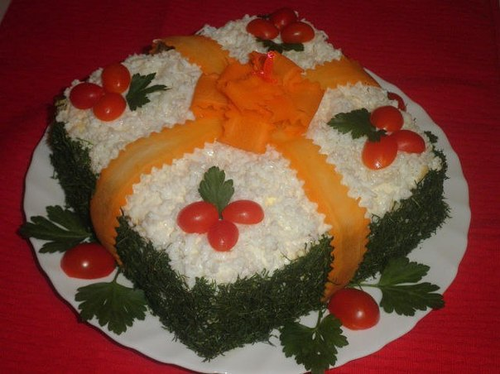

Состав и приготовление:
Этот салат уложить слоями и каждый смазать майонезом
1слой — куриная грудка кубиками
2слой — шампиньоны с луком обжаренные, посолить, поперчить
3слой — тертая вареная морковь на крупной терке
4слой — натертое яблоко
5слой — измельченные грецкие орехи
6слой — желтки, сыр на терке
7слой — белки
Из моркови вырезать тонкие ленты(свежей) и украсить салатик бантом и измельченной зеленью укропа и петрушки.
2. САЛАТ «КРАСНАЯ ШАПОЧКА»
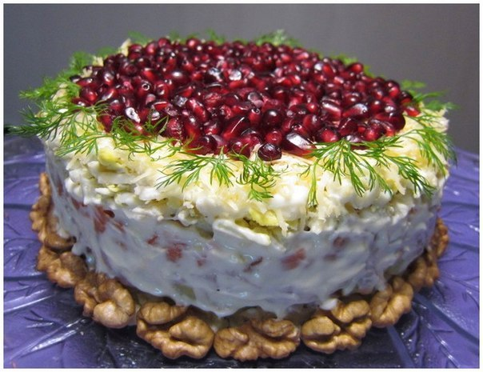

Состав и приготовление:
1. лук (мелко порезать кубиками и обдать кипятком)
2. картофель (кубиками)
3. куриная грудка (желательно копченую или гриль)
4. грецкие орехи (мелко натереть на терке или размельчить в блендере)
5. морковь (вареная, порезать кубиками)
6. яйцо (размять или потереть на крупной терке)
7. сыр
Каждый слой смазываем майонезом, но не толстым слоем.
Сверху положить зерна граната. Если делаю на праздник, то гранатинками делаю буковки или рисунок.
Желательно дать салатику постоять хотя бы часик, что бы пропитался майонез.
3. САЛАТ «БАНГЛАДЕШ»
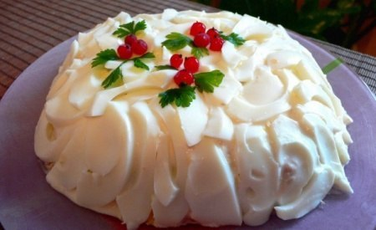

Состав и приготовление:
Рис (сырой) 4 ст. л., яйцо 5-6 шт., рыбные консервы (обязательно в масле: тунец, сайра, сардина, лосось) 1 банка, яблоко 1 шт., лук 1 шт. (маленькая), слив. масло 80 г, майонез 200 г, сахар 1 ч. л., лимонный сок 1 ст. л.
Рис сварить, остудить.
Соус: масло из консервов слить в отдельную посуду, добавить 1/2 порции майонеза, сахар и лимонный сок. Хорошенько размешать.
Яйца сварить, отделить белки от желтков, не разрушать по возможности, они нам понадобятся для внешнего оформления салата.
Лук мелко нарезать, яблоко очистить и натереть на тёрке.
Консервированную рыбу размять вилкой.
Выкладываем салат слоями на блюдо.
1-й слой – измельчённые желтки,
2-й слой – половину измельчённых консервов,
3-й слой – рис, смазываем майонезом (вторая его часть, та, что не использована для соуса) с помощью вилки (именно смазываем, а не заливаем).
4-й слой – тёртое яблоко,
5-й слой – вторая половина консервов смешанных с луком,
6-й слой – сливочное масло натёртое на тёрке (предварительно можно заморозить).
Салат заливаем соусом, аккуратно начиная с середины и немного к краям. Сверху красиво разложить нарезанный белок.
Украшаем на своё усмотрение (у меня брусника и мята). Поставить в холодильник для пропитки на 2 часа.
4. САЛАТ «КОРЗИНКА» - НАСТОЯЩИЙ ШЕДЕВР СРЕДИ САЛАТОВ!
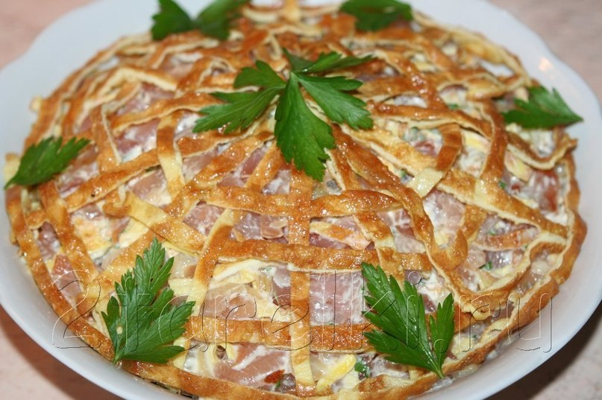

Состав и приготовление:
350-400 г. копченой курицы (грудки); 4 средние луковицы; 5 яиц; петрушка; майонез; растительное масло.
1. Лук режем четвертькольцами, обжариваем до золотистого цвета и оставляем остывать.
2. Курицу режем мелкой соломкой.
3. Взбиваем 1 яйцо вилкой и жарим на сковороде яичный блинчик до румяного цвета. Затем его охлаждаем. Поступаем так со всеми остальными яйцами.
4. Далее режем 4 яичных блинчика соломкой, один оставим для украшения.
5. Смешиваем лук, курицу, блинчики, добавляем немного зелени петрушки (мелкопорезанной), заправляем майонезом.
6. Оставшийся блинчик режем длинной соломкой и выкладываем сверху на салат, чтобы получился плетеный узор. Украшаем листиками петрушки.
5. САЛАТ "ВДОХНОВЕНИЕ"
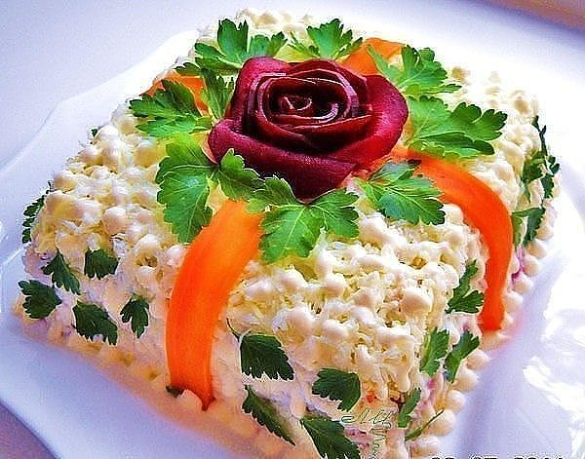

Состав и приготовление:
Выкладываем слоями, каждый слой под майонезом, соль по вкусу.
1 слой - отварная свекла (натереть на терке)
2 слой -отварная морковь (натереть на терке)
3 слой - лук (нарезать полукольцами и ошпарить кипятком)
4 слой - ветчина (мелко нарезать)
5 слой - желток ( натереть на терке)
6 слой - маринованные грибочки (мелко порезать)
7 слой - сыр ( натереть на терке)
8 слой - белок (натереть на терке и покрыть им весь салат)
Украсить петрушкой, розой из свеклы и ленточками из моркови!
6. САЛАТ «НАВАЖДЕНИЕ»
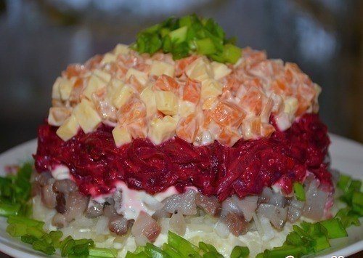

Состав и приготовление:
1 шт. соленой сельди, 1 луковица, 3 шт. отварного картофеля, 1 шт. отварной моркови, 50 гр. твердого сыра, 1 шт. отварной свеклы, 4 зубчика чеснока, майонез, зелень для украшения.
Приготовление:
Сельдь почистить, порезать мелкими кубиками. Мелко нарезать лук. Картофель потереть на крупной терке, смешать с майонезом. Свеклу потереть на терке, выдавить чеснок, смешать с майонезом. Морковь и сыр нарезать кубиками и смешать с майонезом.
Выкладываем слоями:
1 – картофель;
2 – лук;
3 – сельдь;
4 – свекла с чесноком;
5 – морковь с сыром.
7. САЛАТ "ВЕНЕЦИЯ"
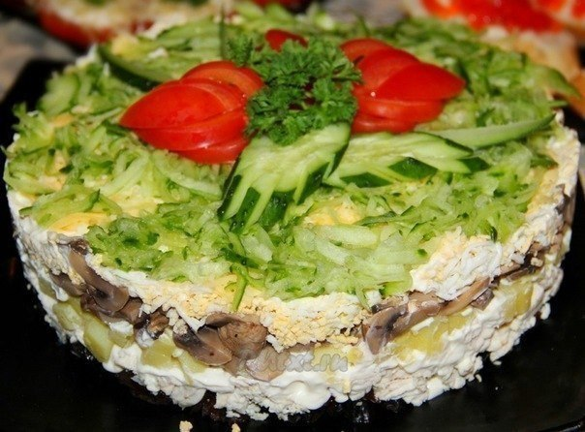

Состав и приготовление:
400 г куриной грудки, 300 г шампиньонов, 200 г чернослива, 200 г сыра, 2-3 картофелины, 2-3 яйца,
1 огурец, майонез для заправки
Приготовление:
1. Предварительно отвариваем до готовности куриную грудку, яйца и картофель. Чернослив заливаем кипятком на 15 минут. Шампиньоны обжариваем на растительном масле.
2. В разъемную форму выкладываем послойно, вначале порезанный средними кусочками чернослив.
3. Затем отварную куриную грудку, порезанную кусочками. Слой майонеза.
4. Затем картофель, нарезанный кубиками. Слой майонеза.
5. Затем слой жаренных грибов. Майонез после грибов не добавлять!
6. Затем идет в салат слой тертых яиц на мелкой терке. Слой майонеза.
7. Следующий слой - сыр, натертый на крупной терке.
8. На верх нашего венецианского салата натираем огурец на средней терке или нарезаем тонкими кольцами. Украшаем салат на свое усмотрение.
8. САЛАТ "КРЕВЕТКИ ПОД ШУБОЙ"
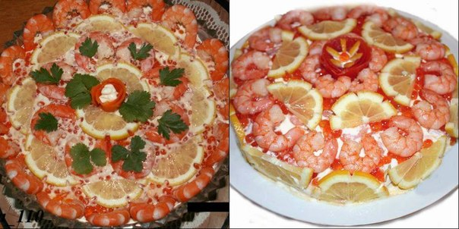

Состав и приготовление:
варёные очищенные креветки — 500 г, картофель вареный в мундире — 4 шт. среднего размера, яйца вареные вкрутую — 4 шт., красная икра — 1 банка (140 г), майонез
Приготовление:
Креветки отварить в специях (лавровый лист,чёрный перец горошком,соль).
Картофель и яйца отварить,почистить,натереть на средней тёрке.
Креветки порезать пополам, разделить на две равные части.
В салатницу укладывать слоями:
1) майонез
2) половина креветок
3) майонез
4) тертый картофель
5) майонез
6) тертые яйца
7) майонез
8) креветки
9) майонез
10) икра (выложить ровным слоем на майонез)
Дать салату настояться в холодильнике не меньше шести часов.
Перед подачей на стол украсить оставшимися креветками, ломтиками лимона, зеленью, "розочкой" из помидора.
Салат необыкновенно вкусный, нежный и в тоже время сытный.
9. САЛАТ "ШАПКА МОНОМАХА"
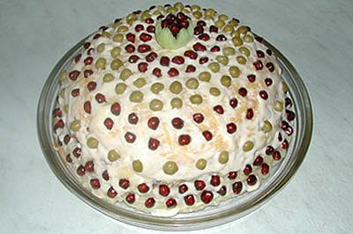

Состав и приготовление:
250-300г вареного мяса, 3 крупные вареные картофелины, 3 вареных яйца, 150г сырой моркови, 1 стакан грецких орехов, 130-150г сыра, 1 гранат, зеленый горошек, майонез
Приготовление:
Вареный картофель, яйца и сыр натереть на крупной терке.
Сырую морковь натереть на мелкой терке.
Грецкие орехи измельчить до размера, не превышающего горошину. Орехи можно размять толкушкой в глубокой миске.
Мясо мелко порезать.
Картофель и морковку слегка посолить.
Складывать на блюдо слоями в виде купола: картофель; майонез; мясо; майонез; яйца; майонез; грецкие орехи; майонез; морковь; майонез; сыр; майонез.
Оставить пропитываться не менее, чем на 2 часа.
Можно сделать проще. Каждую часть салата смешала в отдельных мисках с майонезом и потом уже выкладывала слоями. И майонеза при этом уходит гораздо меньше.
Весь купол промазать тонким слоем свежего майонеза и украсить зернами граната и зеленым горошком. (Если салат украсить сразу после приготовления и оставить пропитываться на несколько часов, зеленый горошек высохнет и сморщится.)
Из маленькой луковки вырезать чашечку с зубчиками, внутреннюю часть вынуть, положить туда зерна граната и установить на верху "шапки".
10. СЛОЕНЫЙ САЛАТ "ЖЕМЧУЖИНА"
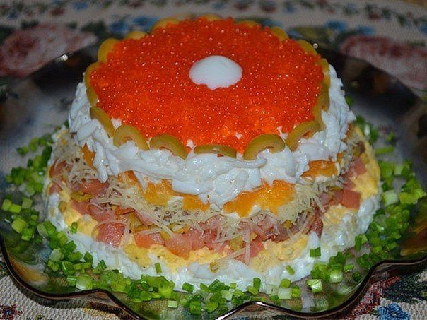

Состав и приготовление:
200 г слабосоленой семги, 40-50 г оливок, 60 г сыра, 5 яиц, 1 апельсин, 1-2 ст.л красной икры, майонез, соль, перец, зеленый лук
Способ приготовления:
1. Сварить яйца вкрутую, отделить белки от желтков и натереть на средней терке.
2. Семгу нарезаем маленькими ломтиками.
Апельсин почистить от кожуры и волокон и порезать мякоть кубиками.
3. Сыр натираем на мелкой терке.
Оливки нарезать колечками.
4. Салат выкладываем слоями.
Первый слой половина белков, смешанных с майонезом.
5. Далее выкладываем желтки, солим, перчим по вкусу и немножко промазываем майонезом.
6. Третьим слоем выкладываем половину семги и промазываем майонезом.
7. Затем оливки и оставшуюся часть семги.
Потом выкладываем сыр и немного майонеза.
8. Следующим слоем кладем апельсины, а поверх оставшиеся белки смешанные с майонезом.
9. Салат украшаем икрой и оливками, а в центр кладем половинку перепелиного яйца.
10. Готовый салат "Жемчужина" убираем в холодильник, предварительно завернув пищевой пленкой, и даем настояться несколько часов.
11.САЛАТ "СЫР ПОД ШУБКОЙ"
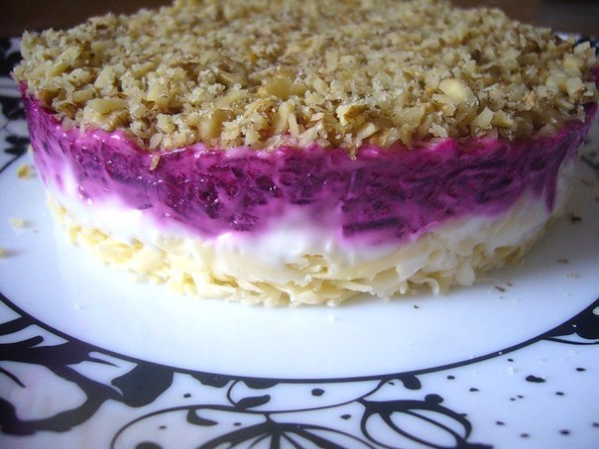

Состав и приготовление:
Этот салат очень вкусный и несложный в приготовлении.
1 слой-тёртый на крупной тёрке сыр+майонез;
2 слой-тёртая на средней тёрке варёная свекла+немного тертого чеснока +майонез;
3 слой-рубленный орех.
12. САЛАТ "НОВОГОДНЯЯ ФАНТАЗИЯ"
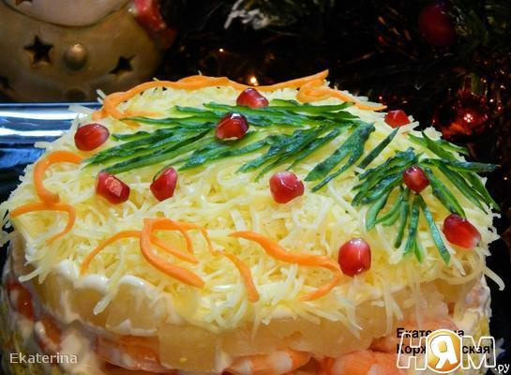

Состав и приготовление:
шампиньоны 250 г, яйца 3 шт, креветки в панцирях 200 г, консервированные ананасы 1 банка,
сыр твердый 80 г, майонез 100 г, масло растительное для жарки 2 ст. л., соль по вкусу
Приготовление:
Шампиньоны помыть, обсушить и нарезать ломтиками. Обжарить на растительном масле до готовности, посолить. Остудить.
Яйца отварить,почистить и потереть на крупной терке.
Креветки отварить в подсоленной воде, освободить от панциря. Сыр натереть на мелкой терке.
Собираем слои:
1 слой-грибы жареные,майонез
2 слой-яйца,майонез
3 слой-ананас кубиками,майонез
4 слой-креветки,майонез
5 слой-сыр тертый,майонез.
Украсить по желанию: например, еловая веточка из огурца, серпантин из моркови.
13. САЛАТ "МОРЕМАН"
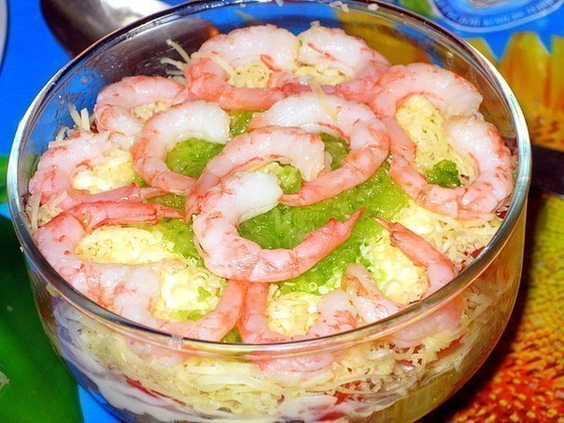

Состав и приготовление:
креветки - 500 гр, крабовое мясо - 100 гр, два яйца, огурец, красный лук - 1 шт., салатные листья, сыр - 50 гр, укроп, сметана - 2 ст.л., половина лимона, соевый соус - 2 чайн. лож.
Приготовление:
1. Креветки отварить, почистить, крупные порезать пополам.
2. Нарезать мелко крабовое мясо, огурец, лук, яйца, укроп.
3. Для заправки перемешать сметану, соевый соус, выжать сок лимона, перемешать с укропом.
4. Все ингредиенты перемешать, заправить.
5. Салатные листья промыть, обсушить, порвать руками.
На листья выложить салат. Обсыпать натертым мелко сыром и выложить несколько креветок для украшения.
14. САЛАТ "ЖЕЛУДЬ"
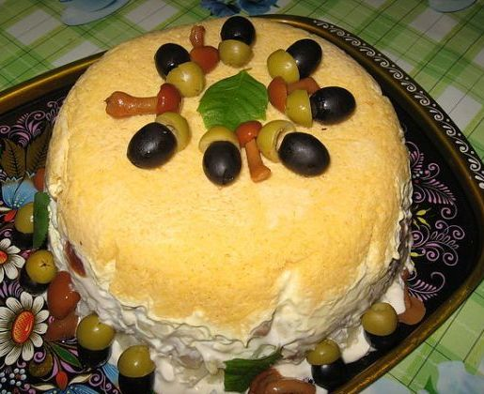

Состав и приготовление:
Салатник выстелить пищевой пленкой.
1 слой- 200 гр. тертого на мелкой терке сыра,
2 слой- маринованные опята,
3 слой- мелко порезанный, отлежавшийся 10 минут в кипятке лук,
4 слой- 4 вареных яйца,
5 слой- мелко порезанная скумбрия х/к,
6 слой- 5 вареных картофелин, потертых на терке. Все слои промазывают легким майонезом. Поставить в холодильник на ночь. Перевернуть, украсить оливками, маслинами, грибами.

15. РЫБНЫЙ САЛАТ-ТОРТ
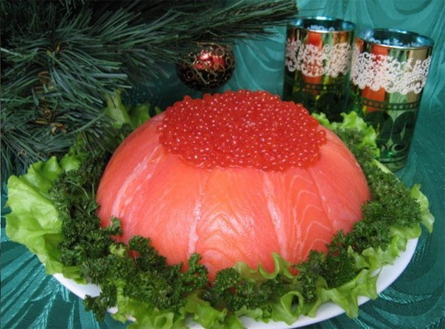

Состав и приготовление:
Для основы:
500 г солёной сёмги, 4 вареных яйца, 4-5 ст.л. отварного риса, 1 упаковка краб.палочек
Для крема:
100 г сыра «Филадельфия», 4 ст.л. сметаны, 4 ст.л. майонеза, 8 г желатина
Для украшения:
Зелень, красная икра.
Приготовление:
Желтки, белки и крабовые палочки натереть на мелкой тёрке (в отдельную посуду).
Форму застелить целлофановой плёнкой. Рыбу нарезаем на полоски, выкладываем их на дно и стенки формы. Затем выкладываем слоями рис, яйца, крабовые палочки, промазывая кремом .
Отправляем салат-торт в холодильник на ночь. Затем достаем, накрываем сверху тарелкой, переворачиваем салат-торт на тарелку.Украшаем верх зеленью и красной икрой.

ПРИЯТНОГО АППЕТИТА!
САЛАТ «ГРОЗДЬ ВИНОГРАДА»
Ингредиенты:
300 г. отварной куриной грудки,
3 вареных яйца,
2 зеленых яблока,
100 г. твердого сыра,
300 г. винограда без косточек,
соль,
майонез, листья салата.
Способ приготовления:
Мясо курицы нарезать кубиками, яйца натереть на крупной терке.
Яблоки очистить от кожицы, удалить сердцевину, мякоть нарезать кубиками.
Ягоды винограда разрезать вдоль пополам, сыр натереть на крупной терке.
Укладывать салат на круглое блюдо, на листья салата.
Слои промазать небольшим количеством майонеза.
1 слой — куриное мясо,
2 слой — яйца,
3 слой — яблоки,
4 слой — сыр.
Последний слой хорошо промазать майонезом.
По краю салата, по кругу, выложить половинки ягод винограда, верх салата украсить «гроздью», выложенной из половинок ягод винограда.
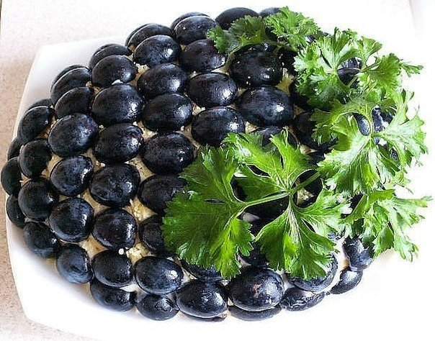
САЛАТ СО ШПРОТАМИ
ИНГРЕДИЕНТЫ:
4 отварных яйца,банка шпрот,сухарики,банка грибов,средняя луковица,майонез
СПОСОБ ПРИГОТОВЛЕНИЯ:
Отвариваем яйца.Лук режим полукольцами и обжариваем.Грибы режим и обжариваем отдельно.Даем остыть.Шпроты разминаем вилкой.Сухарики(если крупные)помять,я это делаю сразу(не раскрывая упаковки).
Салат делаем слоями: -2 яйца на крупной тёрке -шпроты -лук обжаренный -майонез -сухарики -майонез -грибы -2 белка на крупной тёрке -майонез -2 желтка на мелкой терке
Готовый салат ставим на 2-3 часа в холодильник,пусть пропитается!
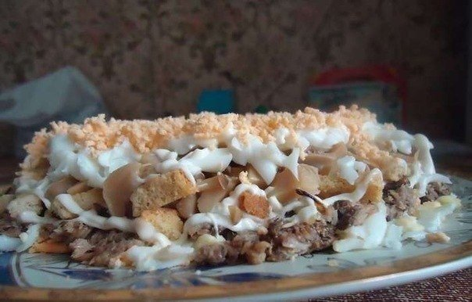
Нежный салатик с ветчиной и рисом
Нам понадобится:
вар.морковь (на тёрке)
марин.огурец (кубиками)
белок (на тёрке)
желток (на тёрке)
ветчина(кубиками)
лук
отвар. рис
горошек
сыр (на тёрке)
Всё выложить слоями и смазать майонезом.Приятного аппетита!!!!
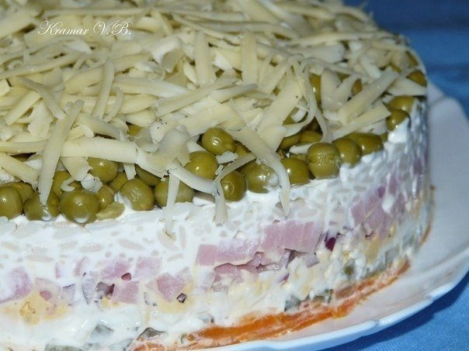
Салат "Паутинка"
Ингредиенты:
●2 куриных окорочка
●2 томата
●2 яйца
●150 гр. сыра
●180 гр. очищенных фисташек
●1 огурец
●200 гр. майонеза
●соль по вкусу
Приготовление:
Мясо птицы и яйца отварить. Окорочок отделить от кожи и костей и порезать кубиками, яйца мелко порубить.
Фисташки растолочь в ступке. Сыр натереть на тёрке.
Огурец и помидоры вымыть, нарезать небольшими кубиками.
Собираем салат:
-первым слоем "идёт" курица, промазать майонезом
-яйца, немного майонеза
-огурец
-тертый сыр, майонез
-помидоры
Сверху сделать решётку из майонеза, посыпать фисташками.
Салат готов, подавайте на стол!
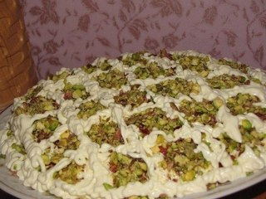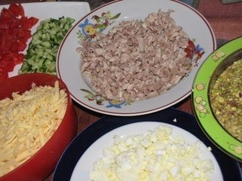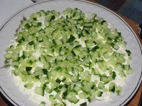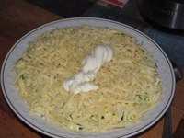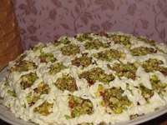
А вот и 20 самых вкусных начинок для блинчиков!
Начинки для блинов могут быть самые разные: сладкие, фруктовые, творожные, овощные, грибные мясные и куриные. Все зависит от вашей фантазии, предпочтений вашей семьи и сезонов. Зимой хочется более сытных блюд, летом в сезон урожая можно использовать фрукты и овощи. Попробуйте приготовить по рецептам, которые мы для вас собрали.
1. Блины с начинкой из яиц
Состав: 4 яйца, 50 гр. зеленого лука, 5-10 гр. укропа, соль.
Отварить 4 яйца. Натереть вареные яйца на терку. Обжарить зеленый лук 50 гр. Укроп 5-10 гр. Соль по вкусу.
2. Творожная начинка в блины
Состав: Творог 500 гр., 1 желток яйца, 2 столовые ложки сахара, 50 гр. изюма.
Берем творог, добавляем в него один желток, сахар, перетираем все с творогом.
В получившуюся массу добавляем изюм. Предварительно замоченный в
кипятке.
3. Куриная: блинчики с курицей
Состав: 1 куриная грудка, 10 гр. укропа, 2 варенных яйца, соль, перец.
Отварить куриную грудку. Перекрутить ее на мясорубке. Укроп 10 гр. мелко нарезаем. 2 варенных яйца натереть на крупную терку, соль и перец по вкусу.
4. Грибная начинка в блины
Состав: 500 гр. грибы, 2 шт. репчатого лука, соль, перец.
Обжарить грибы 500 гр., обжарить репчатый лук 2 шт. среднего размера, соль и перец по вкусу.
5. Из колбасы "Варёнки"
Состав: 200 гр. колбасы "Варёнки", 0,5 ложки горчицы, 50 гр. сметаны, 100 гр. сыра.
Вареная колбаса 200 гр., пропустить ее через мясорубку, сыр натереть на крупную терку, добавить 0,5 чайной ложки горчицы, и 50 гр. сметаны. Все перемешать, начинка готова.
6. Печеночная
Состав: 500 гр. печени (свиной или говяжьей), 2 луковицы, 1 морковь, 3 яйца, соль. перец.
500 гр. печени обжарить с 2 средними по величине луковицами и 1 морковью. 3 варенных яйца натереть на крупной терке, соль и перец по вкусу.
7. Блины с мясом. Самая распространенная мясная начинка для блинчиков
Состав: 500 гр. свежего мясного фарша, 1 репчатый лук, соль, перец.
Мясной фарш (500 гр.) обжаривается с луком (1 шт.), добавляем соль и перец по вкусу.
8. Блины с сыром и ветчиной
Состав: 300 гр. ветчины, 150 гр. сыра, 2-3 варенных яйца, соль.
Берем ветчины 300 гр., 150 гр. сыра и 2-3 варенных яйца. Ветчину режем соломкой, а сыр и яйца натираем на крупной терке. Соль по вкусу.
9. С курагой
Состав: 300 гр. творога, 100 гр. кураги, 1 ст. ложка сахара.
Берем 300 гр. творога и 100 гр. мелко измельченной кураги,все перемешиваем и добавляем 1 ст. ложку сахара, далее снова все хорошо перемешиваем.
10. Начинка для блинов из отварной говядины
Состав: 500 гр. говядины, 1 луковица, сливочного масла 20 гр, соль.
500 гр. говядины отвариваем 1,5 часа, перекручиваем на мясорубке. Берем 1 луковицу, режем кубиками, обжариваем на сливочном масле, добавляем получившийся фарш, подсаливаем по вкусу.
11. Со сгущенкой
Состав: жидкая сгущенка или варенная сгущенка.
Сладкие блинчики могут быть политы сверху сгущённым молоком.
12. С красной рыбой
Пригодится мягкий плавленый сыр (типа "Viola") и слабосолёная красная рыба.
Филе красной рыбы (подойдет слабосоленая или подкопченная форель или семга) мелко нарезать, смешать с плавленым сыром.
По желанию добавить зелень.
13. С сахарной пудрой
Состав: Сахарная пудра.
Пересыпаются пудрой, можно так же вырезать из бумаги сердечко и потрусить сверху.
Получится поверх блина пудра в виде сердечка или двух.
14. С фаршем и рисом
Лук мелко порубить. Фарш обжарить на растит. масле (при этом выпарить весь сок). В обжаренный фарш добавить лук и продолжать обжаривать вместе, на маленьком огне до готовности фарша и лука. Но лук не должен сильно поменять цвет. В готовые фарш с луком добавить отварной рис, посолить, поперчить и тщательно перемешать.
15. С карамелью
Состав: 4 ст.ложки сахара, 0,5 воды и 0,5 гр. ванили.
4 ложки сахара кладут на дно сковороды, 0,5 гр. ванили, 0,5 столовой
ложки воды и топят сахар, варят его до светло коричневого цвета. И
поливают ним блинчики.
16. С яблочно-ореховой начинкой
2 кисло-сладких яблока,
1 ст.л. грецких орехов,
1-2 ст.л. сахара,
щепотка корицы.
Яблоки натереть, смешать с измельчёнными орехами, добавив сахар и корицу.
17. Начинка из сыра
В неё входят твёрдый острый сыр, чеснок, морковь, сметана (майонез).
Морковь натереть на мелкой, а сыр – на крупной тёрке. Раздавить пару долек чеснока. Смешать все со сметаной или майонезом. (На 250 гр. сыра добавляется 1 небольшая морковка).
18. С черносливом и сливками
Состав: 200 гр. чернослив, 1 ст.ложка сахара, 1 гр. корица, 50 гр. сливки.
Чернослив залить кипятком. Через 10 минут мелко измельчить его, добавить сахар, корицу, сливки. Все тщательно перемешать.
19. Банановая
Состав: 3 банана, 50 гр. сливок.
3 банана и 3 столовые ложки сливок, измельчить и взбить на блендере до однородной массы.
20. Черничная
Состав: 200 гр. творога, 1 ст. ложка сахара, 1 ст.ложка сметаны, 200 гр. черники.
200 гр. творога, 1 столовая ложка сахара, 1 столовая ложка сметаны, 200 гр.
черники, все измельчить на блендере до однородной массы.
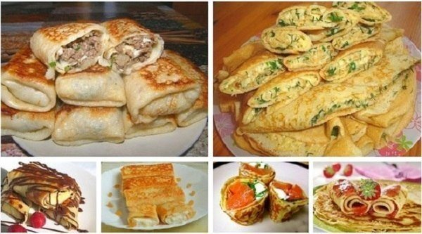
Салат «Цыпленок»
Ингредиенты:
Шампиньоны – 200 г
Сыр – 150 г
Яйца – 3 шт.
Морковь – 1 шт.
Чеснок – 2 зуб.
Грудки куриные – 200 г
Майонез – 4 ст. л.
Соль, перец, зелень.
Приготовление:
Грибы почистить и отварить в подсоленной воде в течение 7 – 8 минут.
Остудить и порезать отваренные грибы кубиками.
Отдельно отварить до готовности морковь и тоже порезать кубиками.
Так же, в отдельной кастрюле отварить до готовности куриное филе.
Остудить готовое мясо и вместе с сыром порезать кубиками.
Яйца отварить вкрутую, почистить и натереть на крупной терке.
Чеснок натереть на мелкой терке. Зелень измельчить.
Смешать подготовленные ингредиенты, посолить и заправить майонезом или сметаной с горчицей.
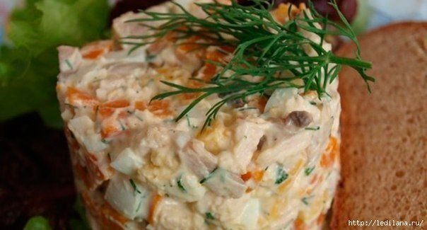
Салат "Шторм".
0,5 селедки
1 помидор
1 свежий огурец
1 маринованный огурец
4 яйца
1 маленькая луковица
75 гр риса
Укроп
Майонез
Приготовление:
Рис хорошо промыть и отварить в подсоленной воде до готовности. Промыть под холодной водой, дать стечь. Селедку разделать на филе, удалив все косточки. Все, кроме яиц, нарезать мелкими кубиками.
Яйца разобрать на желтки и белки. Натереть на мелкой терке в отдельные миски белок и желток. Выложить салат в салатники слоями.
1 слой - свежий огурец + майонез
2 - рис + майонез
3 - селедка
4 - лук
5 - укроп порезанный + майонез
6 - белок + майонез
7 – помидоры + майонез
8 - маринованный огурец + майонез
9 - желток
Майонез нужно наносить тонкой струйкой. Верх украсить помидором и веточкой зелени.
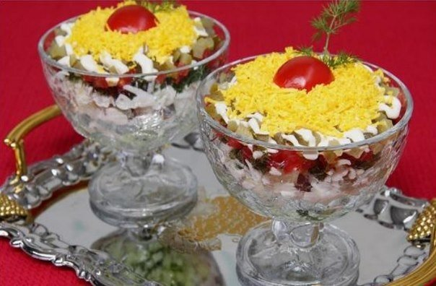
Домашние куриные котлеты с морковью
Легкие домашние котлетки! Морковка чувствуется характерной сладостью, но в сочетание с мясом и чесноком получается очень нежно, ароматно и вкусно! Для праздничного стола они не пойдут, но разнообразить домашний ужин вполне!
Итак, ингредиенты:
1 кг куриное филе
2 средних картофелины
1 средняя луковица
1 средняя морковь
3 ломтика белого хлеба (батона)
1 куриное яйцо
1 зубчик крупного чеснока
соль, перец – по вкусу
Приготовление:
Куриное филе дважды прокрутить через мясорубку. Картофель, морковь, лук и чеснок натереть на мелкой терке и тщательно смешать с фаршем. Туда же добавить соль и свежемолотый черный перец и взбить 1 яйцо.
Выпекать на среднем - медленном огне.
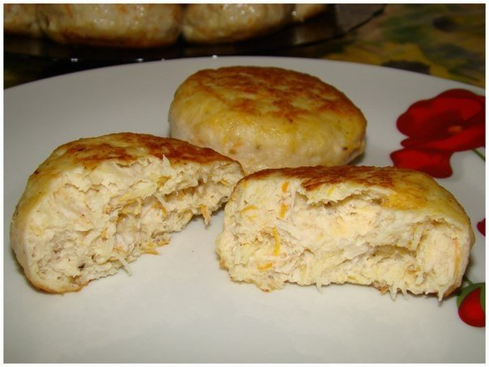
Тефтельки из говяжьего фарша с сыром в томатном соусе
Ингредиенты, на 2-3 порции:
Для тефтелек:
- 300-400гр. говяжьего фарша ( можно заменить любым другим, свинина/говядина, куриный фарш, идейка и т.д.)
- 1 средняя луковица
- 1 яйцо
- 1 кусочек белого хлеба без корки, замоченный в молоке и слегка отжатый
- 0,5 стакана натертого на средней терке сыра (у меня "Пармезан")
- 2 зубчика чеснока
ваши любимы травы (я добавила молотый кориандр и смесь "Итальянские травы)
- смесь перцев
- соль
Для соуса:
- 1 банка томатов в собственном соку (700-750гр.)
- 2 зубчика чеснока
- 1 лавровый лист
- 3 крупных веточки свежего укропа
- смесь перцев
- соль
- растительное масло (у меня оливковое), примерно 3ст.л.
+еще немного сыра
- свежая зелень, по желанию
Приготовление:
Готовим соус:
1.На сковороде или в сотейнике нагреваем растительное масло, добавляем мелко нарезанные зубчики чеснока. Обжариваем, пока чеснок не начнет отдавать свой аромат.
2.Томаты давим (вилкой, например) и добавляем их к чесноку вместе с соком.
3.Доводим до кипения под крышкой, добавляем лавровый лист и целые веточки укропа. Закрываем крышкой и даем покипеть около 10мин. под крышкой на слабом огне. Минуты за 2 до готовности добавляем специи и соль. Вытаскиваем лавровый лист и укроп, они нам больше не понадобятся. Соус пока оставляем в покое под крышкой.
Готовим тефтельки:
1.Мясо пропускаем через мясорубку вместе с луком, чесноком, хлебом.
2.Добавляем яйцо, сыр, перец, специи и соль (учтите, что сыр соленый, поэтому добавляйте соль с учетом этого). Все перемешиваем.
3.Разогреваем духовку до 190гр.
4.В глубокую форму для запекания выливаем соус.
5.Влажными руками лепим тефтельки размером со среднюю помидорку "Черри" (примерно 20гр. одна тефтелька). Выкладываем их на небольшом расстоянии друг к другу в соус. отправляем в разогретую духовку мин. на 15. Через 15мин. посыпать тефтельки сыром и поставить обратно в духовку еще мин. на 10.
Подавать тефтельки щедро полив их соусом и посыпав свежей зеленью.
На гарнир можно подать рис, пасту, картофель.
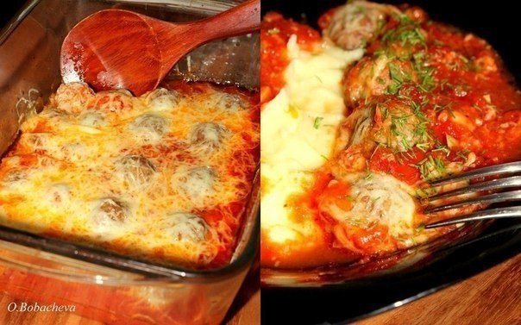
Слоеный пирог "Галета"
Ингредиенты:
Тесто слоеное - 500 г.
Ветчина - 250 г.
Сыр российский 50% - 200 г.
Яйцо куриное - 6 шт.
Лук зеленый - 20 г.
Базилик - 1 ч.л.
Петрушка - пучок.
Масло растительное - 3 ст.л.
Соль, перец - по вкусу.
Способ приготовления:
Этап 1 Ветчину тонко нарезать соломкой. Сыр натереть на крупной терке. Зелень мелко нарезать. Все перемешать, посолить.
Этап 2 Взбить яйца с солью. Отлить часть смеси для обмазки пирога, а в оставшуюся часть добавить зелень и посолить, поперчить.
Этап 3 На сильно разогретую сковороду налить немного масла и вылить треть яичной смеси (как блинное тесто). Жарить под крышкой 1-2 мин. Таким образом приготовить еще два омлета.
Этап 4 Тесто раскатать не очень тонко (около 1 см) в два круглых "коржика" по размеру немного больше, чем пожаренные омлеты.
Этап 5 Одну часть теста уложить на противень или в форму для выпечки. Поколите вилкой.
Этап 6 По центру теста выложить омлет, посыпать ветчиной и сыром. Также поступить и со следующими двумя омлетами, которые будут положены следом на первый слой.
Этап 7 Накрыть начинку второй частью теста. Хорошо подверните и защипните края теста.
Этап 8 Обмазать галету яйцом. Наколоть вилкой верхний корж.
Этап 9 По центру галеты сделать пальцем небольшую дырочку и вставить трубочку из обрезков теста. Выпекать галету в разогретой духовке при t 200 градусов 20-30 минут.
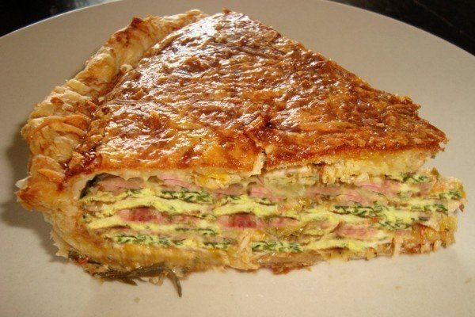
6 САМЫХ ПОПУЛЯРНЫХ РЕЦЕПТОВ 2013 ГОДА!!!

А ВОТ И САМЫЕ ПОПУЛЯРНЫЕ РЕЦЕПТЫ 2013 ГОДА!!!

1. ВКУСНЕЙШИЕ ПИРОЖКИ "БОМБОЧКИ"

Пирожки «Бомбочки», которые мы сегодня будем готовить, покорят Вас своим незабываемым вкусом! Это просто бомба, они даже вкуснее чебуреков! Хрустящее тесто идеально сочетается с ароматными помидорами, творожной начинкой, чесноком и зеленью, они получаются очень сочными и ароматными! Их можно приготовить к завтраку или к приходу гостей, они очень вкусные как в горячем, так и в холодном виде. И это просто находка, как отличная закуска!

Ингредиенты:

Тесто:
Мука — 3-3,5 ст.
Вода (кипяток) — 1 ст.
Раст. масло — 4 ст.л.
Сахар — 1 ч.л.
Соль — 1 ч.л
Начинка:
Помидоры — 5 шт.
Брынза (или творог) — 200 гр
Чеснок — 2 зуб.
Зелень
Соль
Приготовление:
Помидоры порезать кружочками. Брынзу размять вилочкой, если творог то посолить, выдавить через чеснокодавилку чеснок, добавить порезанную зелень и перемешать.
В воде (кипятке) размешать сахар и соль, добавить растительное масло. Добавить муку. Вымесить мягкое тесто.
Дать тесту отдохнуть 30 мин.
Раскатать половину теста в большой тонкий пласт.
Разложить на тесто кружочки помидор не ближе чем 3 см друг от друга.

На помидор выложить начинку.

Раскатать второй пласт теста, накрыть им первый с начинкой.

Cтаканом подходящего диаметра вырезать пирожки по контурам каждого кружочка помидора, так поступаем со всеми пирожками.

Жарить пирожки в большом количестве раскалённого растительного масла с обоих сторон.

Выложить на бумажное полотенце для устранения излишек масла.

2. СОЧНЫЕ СЫРНЫЕ ЛЕПЕШКИ

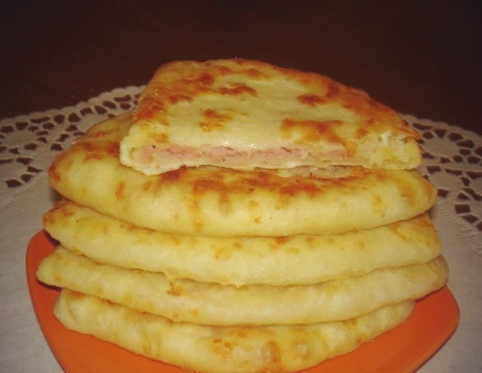

Ингредиенты:
Кефир — 1 стак.
Соль — 0,5 ч. л.
Сахар — 0,5 ч. л.
Сода — 0,5 ч. л.
Сыр твердый (тертый) — 1 стак.
Ветчина (или колбаска, или сосиски, тертые на терке) — 1 стак.
Мука — 2 стак.
Приготовление:
1. В кефир добавить соль, сахар, соду, хорошо перемешать.
2. Добавить сыр твердых сортов и муку.Хорошо перемешать.
3. Полученное тесто разделить на колобки, раскатать небольшую лепешку (можно пожарить так), положить начинку (у меня - ветчина).
Можно положить сыр другого вида, тоже очень вкусно. Тут ваша фантазия!Соединить края и немного раскатать.
4. Жарить в предварительно разогретой сковороде на рафинированном масле с 2-х сторон на среднем огне, накрыв крышкой.

3. СЛОЕНЫЙ ПИРОГ "ПЕРЕВЕРТЫШ"

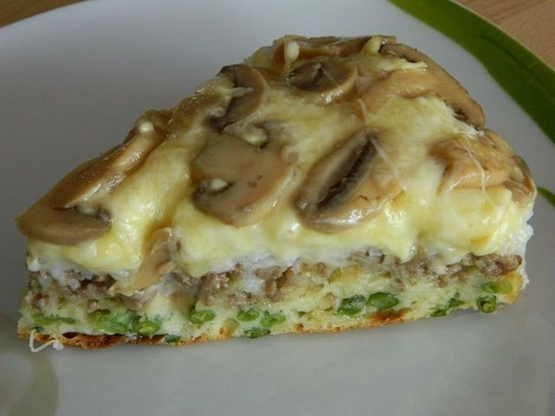

Ингредиенты:

Для теста:

- 3 яйца,
- 1 ст. кефира,
- 1-1 1/5 ст. муки (чтоб тесто было как на оладьи),
- 1 ч.л. соли
- 1ч.л. соды погасить уксусом или 2 ч.л. разрыхлителя.

Приготовление:
Форму обязательно выстелить бумагой для выпечки, чтобы сыр остался на пироге .
Укладываем слоями:

- шампиньоны консервированные 300 гр.
- тертый сыр 300 гр,
- рис отваренный 1 стакан (можно до полуготовности),
- фарш 300 гр (вместе с луком обжарить),
- мороженая стручковая фасоль 300 гр
Залить сверху тестом и в духовку на 40 мин. при 175 град.
Когда испечется – вынуть из духовки и оставить 20 минут постоять, немного остыть, а потом – перевернуть на блюдо.
Сыр будет восхитительно тягучим… начинка пирога – сочная… М-м-мм, вкуснятина!
К тому же – работы с ним немного, особенно – если вдруг остался стакан отварного риса «со вчера».
4. НЕЖНЫЙ ТОРТ "НОРКА КРОТА"

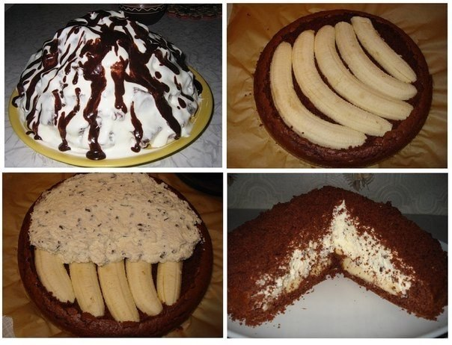

Ингредиенты:

тесто:
-0,5 банки сгущенки
-1 стакан сахара
-пакетик разрыхлителя (либо 1 ложечка соды)
-2 яйца
-4-5 столовых ложек какао
-1 стакан сметаны
-1,5 стакана муки
крем:
-0,5 л.сливок 33-35% жирности,
-сахарная пудра по вкусу
-пакетик закрепителя для сливок (если вы уверены в сливках, что они хорошие и не опадут - то не надо его добавлять)
-бананы 3-5 штук
Приготовление:
Смешать муку с разрыхлителем, сахаром,какао. Потом к муке добавить сгущенку, яйца, сметану. Все тщательно перемешать. Выпекать в смазанной форме, в духовке при температуре 180 градусов
Корж должен остыть. Потом надо выбрать середину. Бананы разрезать пополам вдоль и уложить плотно на корж. Взбить сливки с сахарной пудрой. Сливки выкладываем на бананы - так, чтобы получилась большая шапка из сливок. Сверху посыпать крошкой из той части коржа, которую вырезали.
В принципе торт готов, НО лучше дать ему постоять пару часов.
5. ПИЦЦА НА СКОВОРОДЕ ЗА 10 МИНУТ

Ингредиенты:

- 4 ст.л. сметаны
- 4 ст.л. майонеза
- 2 яйца
- 9 ст.л. муки (без горки, в ущерб)
- сыр

Приготовление:
1. Тесто получается жидкое, как сметана, его вылить на сковороду смазаную маслом и уже сверху положить любую начинку (томат, колбаса, солёные огурчики, оливки, помидоры и др.)
2. Залить майонезом, и сверху толстый слой сыра.
Рекомендуем толстый слой сыра.
3. Ставим сковороду на плиту, буквально на несколько минут, огонь большой не делайте
4. Сковороду сразу накрываем крышкой, как только сыр немного расплавился, пицца готова.
6. ДОМАШНЯЯ ШАУРМА

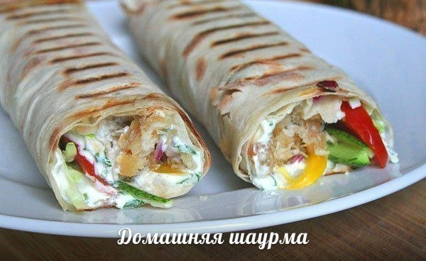

Всем знакомо блюдо вкусного и сытного ближневосточного фаст-фуда, как шаурма (шаверма, шаварма, шуарма, шаорма), которое у нас продают практически везде.
Так вот дома шаурму приготовить довольно просто, а результат получается такой, как вам надо, потому что вы сами можете добавлять ингредиенты на свой вкус.

Ингредиенты:
— тонкий армянский лаваш (можно заменить на питу)
— мясная составляющая (у меня в этот раз была диетическая куриная грудка)
— молодая капуста
— красный салатный лук
— молодые свежие огурчики
— помидоры
— жёлтый болгарский перец
— петрушка
— хорошая сметана (у меня была фермерская домашняя)
— белый винный уксус
— чеснок
— соль, сахар, СМЧП + любые специи по вкусу
— растительное масло
Приготовление:
1. Сначала я приготовила соус, чтобы он постоял какое-то время и хорошо соединились все вкусы. Для этого добавила в сметану порубленную петрушку, пропущенный через пресс чеснок, соль и СМЧП, всё хорошо перемешала.
2. Затем замариновала в соли, сахаре и винном уксусе мелко нарезанный красный салатный лук.
3. Нарезала овощи.
4. Нарезала нужной длины полоски лаваша и половину смазала соусом, сверху выложила овощную начинку.
5. Мясной составляющей у меня была отварная куриная грудка сваренная заранее. Грудку я нарезала на мелкие кусочки и очень быстро обжарила на раскалённом растительном масле постоянно помешивая, сочность свою она не потеряла.
6. Свернула аккуратно и плотно лаваш с начинкой начиная с правой стороны в трубочку и обжарила быстро на раскалённой по максимуму сковороде гриль с двух сторон.
Вот такая получилась зачётная и вкусная домашняя шаурма.

ПРИЯТНОГО АППЕТИТА!
"Ежик с корейской морковью"
Ингредиенты:
- 200 гр грибов, обжарить (можно маринованные)
- 200 гр куриной грудки, отварить со специями, мелко нарезать
- майонез
- лук, обжарить
- 3 яйца, натереть
- 250 гр сыра, натереть
- 400 гр корейской моркови
Приготовление:
1. Всё укладывается слоями формируем ёжика. Носик и глазки маслины.
2. Иголки - корейская морковь, мордочку посыпать сыром.
3. Грибок делаем из яйца. Шляпку для белого гриба делаем из половины яйца и кладем в заварку с чаем.
4. Вокруг ежика зелень – это петрушка, можно укроп.
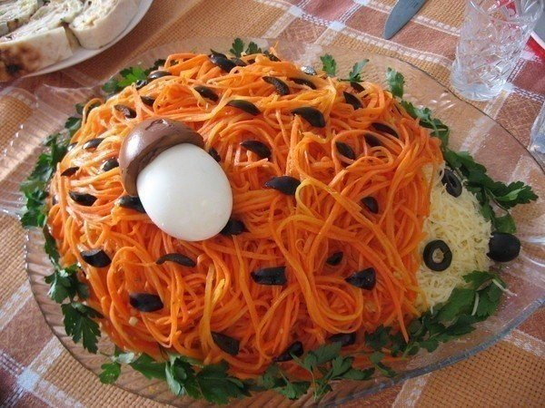
Рыба по-монастырски
Для приготовления понадобятся:
- филе рыбы-500 г
- шампиньоны-200 г
-1 некрупная луковица
-1 вареное яйцо
- 1 помидор
- 6 картофелин
- майонез
- твердый сыр
Рыбу нарезать кусками, посолить, сбрызнуть лимонным соком, через 10 минут обжарить на сковороде. Отдельно обжарить грибы и лук, посолить и поперчить. Картофель сварить в мундире в соленой воде. Помидор обдать кипятком и снять кожицу, нарезать дольками. Яйцо почистить и нарезать на 8 долек. Сыр натереть на терке.
Круглую форму слегка смазать маслом и выкладываем слои:
1) половину грибов с луком в центр формы.
2) куски рыбы и поперчить.
3) по кругу выложить кружки картофеля, а на рыбу по кругу дольки помидор и яиц, чередуя их между собой.
4) остальные грибы выложить на картофель и вцентр круга из помидор и яиц.
5)полить майонезом и присыпать сыром.
Запекать в духовке 20 минут.
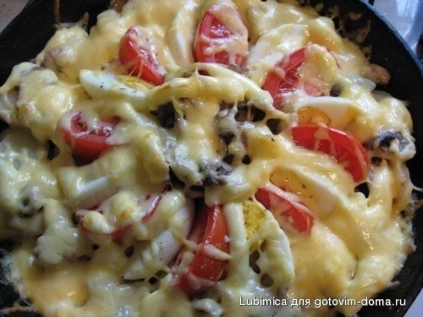
Умопомрачительный творожный торт
Ингредиенты:
Тесто:
- 200 гр сливочного масла (предварительно заморозить)
- 2 стакана муки, просеять
- 1/2 ч. ложки соды
- 2/3 стакана сахара
Начинка:
- 400 гр творога
- 2/3 стакана сахара
- 2 яйца
- шоколад
- 2 ст. ложки крахмала
Приготовление:
1. Духовку разогреть до 220 градусов цельсия
2. Масло потереть на крупной терке. Добавить сахар, муку, соду и растереть, должна получиться крошка.
3. Для начинки размять вилкой творог, сахар, яйца. Я часто вмешиваю туда ванилин и поломанный на квадратики шоколад.
4. Форму выложить бумагой для выпечки. Я люблю этот пирог толстым, поэтому пеку его в форме диаметром 20 см.
5. Выложить в форму половину крошки. Ничего не надо приминать, просто разровнять.
6. Выложить начинку.
7. Сверху - оставшаяся крошка.
8. Все, выпекаем минут 30-40. Он должен зарумяниться. Не пугайтесь, если вам окажется, что он внутри еще жидкий.
9. Достаем, остужаем немного и обязательно ставим в холодильник до полного охлаждения, только тогда этот пирог очень вкусный!
Приятного аппетита!
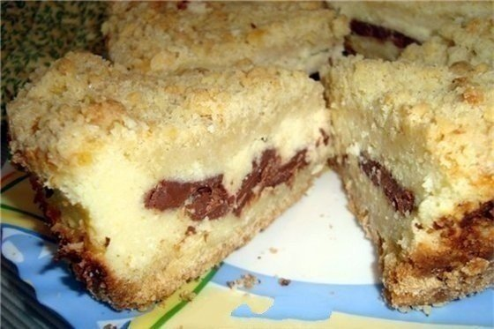
Кухонные хитрости для теста.
1. Всегда добавляйте в тесто разведенный картофельный крахмал – булки и пироги будут пышными и мягкими даже на следующий день.
Главное условие вкусных пирогов — пышное, хорошо взошедшее тесто: муку для теста необходимо просеять: из нее удаляются посторонние примеси, и она обогащается кислородом воздуха
2. В любое тесто (кроме пельменного, слоеного, заварного, песочного), то есть тесто на пироги, блины, хлеб, оладьи — на пол литра жидкости добавляйте всегда «жменю» (примерно столовая ложка с горкой) манки. Монашки научили :»Раньше самый качественный хлеб стряпали из крупчатки. Он долго не высыхал и был пышным. Сейчас крупчатки нет. Теперь добавляйте жменю манки и всегда будет хорошая выпечка.» Вот такой бесценный этот совет.
3. Добавлять в тесто, помимо молока полстакана минводы. Развести чайную ложку соды в пол стакане воды и слегка загасить ее лимонной кислотой или уксусом.
Выпечка,действительно, получается супер.Даже оставшееся на следующий день, пышненькая.
4. В помещении, где разделывают тесто, не должно быть сквозняка: он способствует образованию очень плотной корочки на пироге.
5. При замесе дрожжевого теста все продукты должны быть теплыми или комнатной температуры, продукты из холодильника замедляют подъем теста
6. Для дрожжевых изделий жидкость всегда должна быть подогретой до 30-35ºС, так как дрожжевые грибки в жидкости, имеющей более низкую или высокую температуру, теряют свою активность
7. Когда вы обминаете тесто руки должны быть сухие.
8. Перед тем как поставить изделия в духовку,ему дают подойти в течении 15-20минут. Перед выпечкой тесту дайте полностью расстояться. При неполной расстойке оно плохо поднимается и пироги долго не пропекаются.
9. Пироги на противне выпекать на среднем огне, чтобы начинка не пересохла.
10. В тесто (дрожжевое и пресно-сдобное) лучше всего добавлять нерастопленное сливочное масло, так как растопленное масло ухудшает структуру теста.
11. Пироги, приготовленные на молоке, более вкусны и ароматны, корочка после выпечки блестящая с красивым цветом.
12. Дрожжи для теста должны быть свежими, с приятным спиртным запахом. Проверьте дрожжи заранее. Для этого приготовьте небольшую порцию опары и посыпьте слоем муки. Если через 30 мин не появятся трещины, то качество дрожжей плохое
13. При избытке сахара в тесте пироги быстро «румянятся» и даже подгорают. Замедляется брожение дрожжевого теста, и пироги получаются менее пышными
14. Жиры, размягченные до густоты сметаны, добавляют в конце замешивания теста или при его обминке, от этого брожение теста улучшается
15. Чтобы готовые пироги были более нежными и рассыпчатыми, в тесто кладите только желтки
16. Высокие пироги выпекают на слабом огне, чтобы они равномерно пропекались.
17. Жиры, размягченные до густоты сметаны, добавляют в конце замешивания теста или при его обминке, от этого брожение теста улучшается
18. Чтобы готовые пироги были более нежными и рассыпчатыми, в тесто кладите только желтки.
19. Тесто для пирога, выпекаемого на противне, раскатывают как можно тоньше, чтобы хорошо чувствовался вкус начинки.
20. Чтобы нижняя часть пирога была сухой, слегка посыпьте нижний пласт пирога крахмалом, а потом уже выкладывайте начинку.
21. Ни тесту, ни опаре не следует давать перестаиваться, так как это вызывает ухудшение качества теста. Достаточно 3 ч, но обязательно в тепле.
22. Пироги из дрожжевого теста можно смазывать молоком, а при желании посыпать сверху солью, маком, тмином.
23. Закрытые пироги смазывают перед выпечкой взбитым яйцом, молоком, сахарной водой. Благодаря этому на готовом пироге появляется аппетитный глянец. Наилучший блеск получается при смазке желтками.
24. Пироги, которые посыпают сахарной пудрой, смазывают также маслом — оно придает им приятный аромат.
25. Пироги, смазанные яичным белком, приобретают во время выпечки блестящую румяную корочку.
26. Чем больше в тесте жира и меньше жидкости, тем более рассыпчатыми получаются изделия.
27. Если в тесто переложить соды, то пирог получится более темного цвета с неприятным запахом.
28. Тонкое тесто легко раскатать, обернув скалку чистой полотняной тряпкой
29. Если тесто слишком влажное, положите на него лист пергамента и раскатывайте прямо через бумагу.
30. Пироги из песочного теста следует вынимать из форм охлажденными.
31. Прежде чем добавлять в тесто изюм, его нужно обвалять в муке.
32. Соль всегда добавляют к муке лишь тогда, когда опара уже отбродила
33. Чем больше в тесте жира и меньше жидкости, тем более рассыпчатыми получаются изделия.
34. Если тесто уже подошло, а у вас нет времени поставить его в духовку, прикройте тесто хорошо смоченной бумагой, предварительно стряхнув с нее воду.
35. Чем больше в тесте жира и меньше жидкости, тем более рассыпчатыми получаются изделия.
36. Горячий пирог лучше не резать. Но если это необходимо, нужно нож нагреть в горячей воде, быстро вытереть и резать.
37. Если пирог не снимается с противня, отделяют его от противня ниткой.
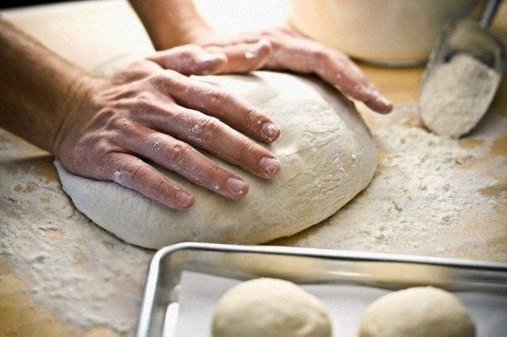
Салат "ИРИНА"
Ингредиенты:
Копченая курица 200 г
огурец свежий 150 г
грибы маринованные 150 г
лук репчатый 1 шт
яйца вареные 4 шт
майонез или сметана по вкусу
соль и перец по вкусу
зеленый лук (любая зелень) по вкусу
Приготовление:
Грибы и лук порезать, обжарить немного, остудить.
Мясо и огурец порезать соломкой тонко, яйца натереть, зелень измельчить.
Выложить слоями снизу вверх:
курица, огурец, грибы с луком, зелень, яйца. Промазать заправкой, посолить и поперчить по вкусу.
Украсить по желанию.
Приятного аппетита!!
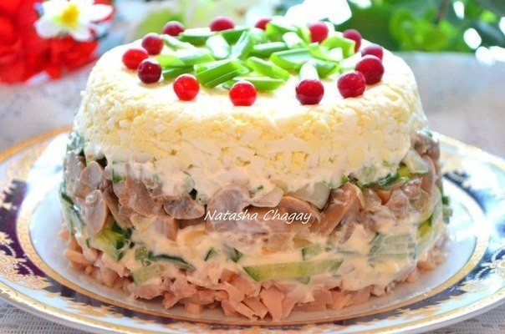
Очень вкусная запеканка из капусты
Ингредиенты:
3 яйца,
3 стол.ложки майонеза,
3 стол.ложки сметаны,
3 стол.ложки муки,
0.5 ч.л. разрыхлителя,
0.5 ч.л.крахмала.
Капуста-300 гр.
Приготовление:
Всё хорошо перемешать+немного измельченного чеснока(по желанию).
Капусту мелко нарезать,посолить,пожимкать.
Противень смазать раст. маслом,уложить капусту(можно добавить немного зелёного лука),залить полученной смесью смесью.Сверху присыпать тёртым сырком.Запекать при 200-20 минут.Когда остынет,нарезаем на кусочки!
Приятного аппетита!
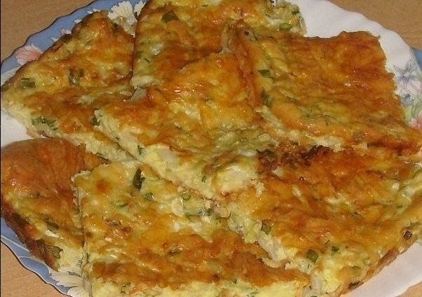
Салат "Нежный"
Салатик действительно очень нежный и воздушный.
Ингредиенты:
- 200 г крабовых палочек
- 200 г сыра (не острых сортов)
- 6 яиц вареных
- 30 г масла сливочного
- майонез
Салат оформляем слоями.
Первый слой - натереть замороженные крабовые палочки на крупной терке, промазать майонезом.
Следующий слой тертый сыр, следующий - тертый белок, затем натереть на мелкой терке желток. А сверху натереть грамм 30 сливочное масло.
Каждый слой промазываем майонезом. Оставить настаиваться.
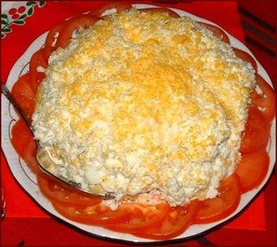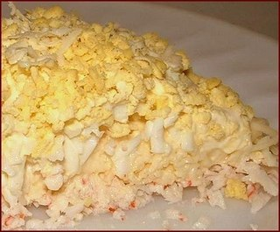
Салат с ветчиной и ананасом
300 г ветчины
300 г сыра
300 г ананасов
4-5 яйц (зависит от размера)
1 луковица
майонез
кетчуп
Ветчину, ананасы и яйца порезать кубиками, сыр потереть на средней терке, лук мелко покрошить и залить кипятком на 1-2 минуты. Все смешать, заправить майонезом и добавить чуть-чуть кетчупа. Дать салату настояться ночь в холодильнике.
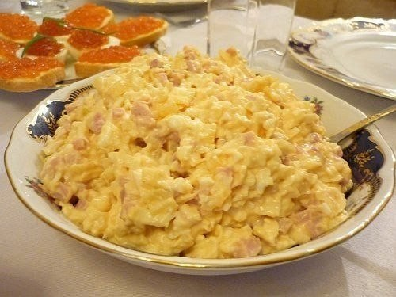
Яблочный штрудель
Ингредиенты:
2 листа слоеного теста, разморозить до комнатной температуры
2-3 больших яблока (желательно кислых)
1/2 чайной ложки корицы
2 столовых ложки сахара
2 столовых ложки муки
Полстакана рубленных орехов
3 столовых ложки коричневого сахара
2 столовых ложки обычного сахара
2 столовых ложки панировочных сухарей
1 яйцо + 1 чайная ложка воды, взбить, для смазки
Приготовление:
Духовку нагрейте до 190 градусов.
Очистите, выньте сердцевину и нарежьте яблоки. Выложите в миску и смешайте с корицей, коричневым и обычным сахаром, мукой. Оставьте на 20 минут, чтобы яблоки пустили сок. В отдельной миске смешайте орехи, 2 вида сахара и сухари. Раскатайте 1 лист теста, присыпьте ореховой смесью и сверху выложите яблочную. Закройте начинку, завернув края теста. Повторите со вторым листом и оставшейся начинкой.
Загните края рулетов. Выложите рулеты на противень, застеленный бумагой. Смажьте яичной смазкой. Сделайте продольные надрезы на каждом рулете.
Выпекайте при 190 градусах 40-45 минут до золотисто-коричневой корочки.
Подавайте с мороженым или взбитыми сливками.
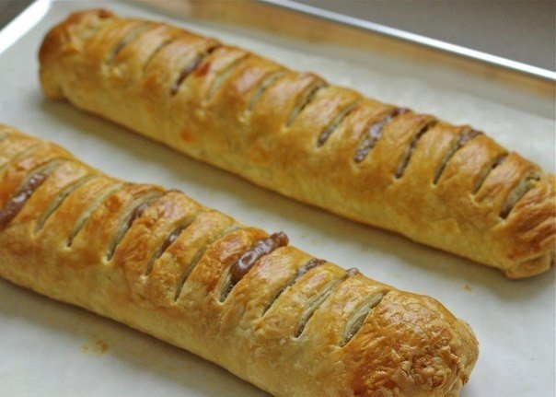
Салат "Увертюра".
Ингредиенты:
Грибы - 0,5 кг
Филе куриное - 0,5 кг
Сыр - 200 г
Чернослив - 200 г
Лук - 1 шт.
Орехи грецкие - 1 стакан
Майонез - 150-200 г
Способ приготовления:
Куриное филе отварить до готовности в подсоленной воде 20 минут. Охладить. Нарезать. Смешать с майонезом.
Грибы нарезать и обжарить с луком на подсолнечном масле, 8-10 минут, помешивая. Остудить.
Чернослив залить кипятком на 5 минут. Помыть. Нарезать соломкой или кубиками. Орехи измельчить.
Сыр натереть на крупной терке.
Первым слоем выложить грибы.
Далее слой куриного мяса.
Слой чернослива и немного майонеза.
Слой тертого сыра, сверху майонез.
Заключительным слоем выложить орехи. Салат слоеный с черносливом «Увертюра» готов. Дать настояться в холодильнике 1-2 часа.
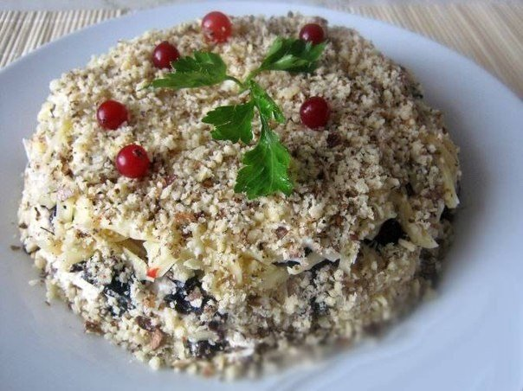
МОРКОВНЫЙ САЛАТ с сыром и чесноком
Ингредиенты:
1 крупная морковка (или 2 средних);
100 гр. сыра;
1-2 зубчика чеснока;
майонез;
соль
Приготовление:
Морковку чистим и трем на крупной терке. Сыр тоже трем на крупной терке, а чеснок пропускаем через пресс. Солим, добавляем майонез и хорошенько перемешиваем.Приятного аппетита!!!!!
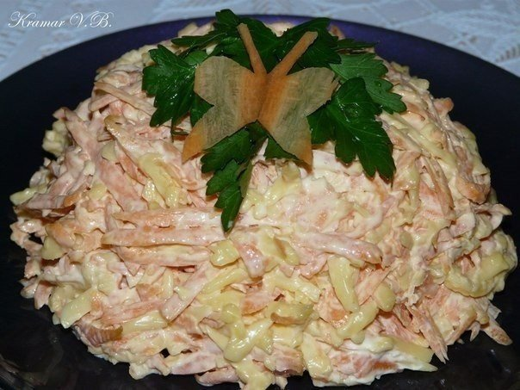
Запеканка из рыбы с овощами
Автор: Наташа Чагай
Существует множество запеканок с рыбой. Попробуйте и эту нежнейшую запеченную рыбку с овощами. Пальчики оближешь!
Нам потребуются следующие ингредиенты:
рыба (у меня пикша) 500 г
морковь 1 шт
1-2 луковицы
молоко 200 мл
2 яйца
соль и специи
масло для жарки
Сначала почистим рыбку и порежем ее на порционные кусочки. Посолим и поперчим. Можно сбрызнуть лимоном.
Почистим лук и морковь. Лук порезать кубиком, морковь натереть на крупной терке. На масле обжарить лук до золотистого цвета, добавить морковь.
Перемешать, потушить до мягкости, помешивая (можно немного водички добавить). Посолить и посыпать специями.
Взбить вилкой молоко с яйцами. По желанию посолить, поперчить.
Выложить рыбу в форму, сверху овощи.
Залить молочной смесью. Поставить в духовку на 220* до готовности (мин 20-30).
Нежная рыбная запеканка готова. Кушайте с гарниром или без.
Приятного аппетита!!
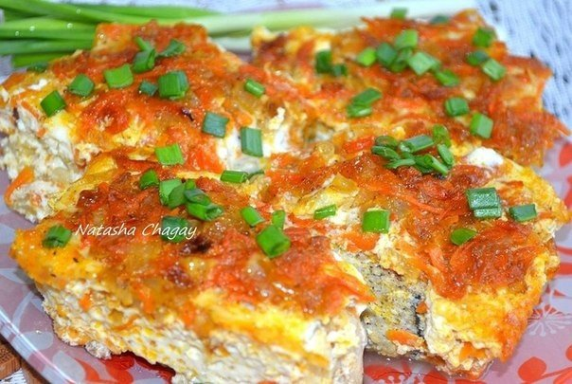
Оригинальные драники с начинкой
Если на ужин не хочется долго возиться у плиты, попробуйте оригинальные драники с начинкой из крабовых палочек. Готовим эти картофельные оладьи быстро и просто, а результат и вкус получаем — на отлично!
Ингредиенты:
картофель — 4 шт. среднего размера,
луковица — 1 шт.,
чеснок — 2 зубочка,
яйца — 2 шт.,
крабовые палочки — 3 шт.,
мука — 4 ст. ложки,
соль, перец — по вкусу,
зелень (укроп, петрушка, зеленый лук) — по желанию.
Приготовление:
Натереть на крупной терке картофель, слить лишнюю воду. Добавить яйцо, соль, перец и перемешать.
Лук мелко нарезать, обжарить слегка на подсолнечном масле. Крабовые палочки нарезать кубиками или натереть на крупной терке и добавить вместе с обжаренным луком к картофелю. По желанию добавляем рубленую зелень. Полученную массу набираем ложкой и выкладываем на раскаленную сковороду. Обжариваем с двух сторон до готовности.
Количество масла для жарки или его полное отсутствие зависит от качеств сковороды и вашего вкуса.
Совет:
Репчатый лук можно заменить на зеленый — это придаст драникам веселый весенний вид.
Приятного аппетита!
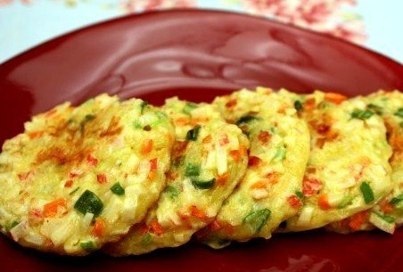
Вкусный салат с копченной колбасой
Очень простой в приготовлении и вкусный салатик.
Трем на крупной терке сырую морковь,
сыр твердых сортов,
режем соломкой полукопченую колбасу,
добавляем консервированную кукурузу,
несколько зубчиков чеснока,
заправляем майонезом.
Желательно этот салат не солить, т.к. сыр соленый, колбаса, майонез. Достаточно соли,содержащейся в них.
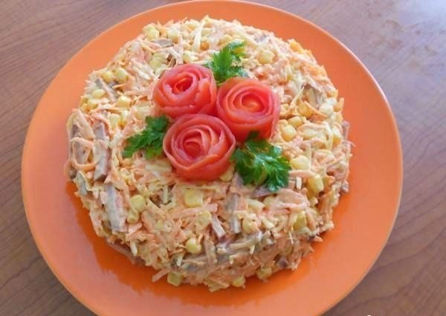
ЗАКУСОЧНЫЕ СЫРНЫЕ ТРУБОЧКИ
Сыр плавленый в пластинках - 16 штук;
Корейская морковь – 300 грамм;
Вареное куриное яйцо – 3 штуки;
Укроп – 1 большой пучок;
Чеснок – 2 зубчика;
Сливки (густые) – 3 ст. ложки;
Горчица, соль, перец
Измельчить в блэндере яйца, корейскую морковку, чеснок, сливки до кремового состояния.Можно добавить
горчицу, соль и перец по вкусу.
Начинку нанести на пластинки сыра, свернуть в рулетики и обвалять их в мелко порубленном укропе.
Не жалейте укропа, он нужен чтобы трубочки не слиплись между собой. Горчицу лучше добавить
французскую, так интереснее . Вместо сливок можете добавить майонез или натуральный йогурт.
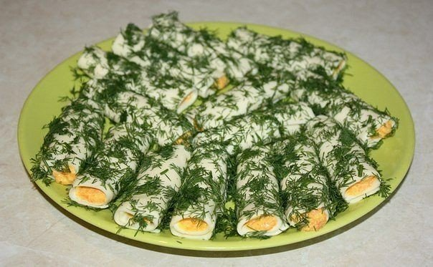
Салат по-королевски
Ингредиенты:
- крабовые палочки - 7шт
- апельсин - 1шт
- яйца - 4шт
- чеснок - 1 зубчик
- кукуруза консервированная - 100г
- майонез - 100 - 150г
Приготовление:
1. Подготовить продукты. Крабовые палочки разморозить. Яйца сварить вкрутую.
2. Яйца очистить и нарезать мелкими кубиками, крабовые палочки поперек, на небольшие ломтики.
3. Зубчик чеснока очистить и мелко нарубить ножом.
4. Апельсин очистить от кожуры. Разобрать на дольки. Каждую дольку очистить от пленок, затем нарезать.
5. Соединить подготовленные продукты, добавить майонез и аккуратно перемешать.
6. Салат выложить в салатник и подать.
Вкусный салат готов!!!
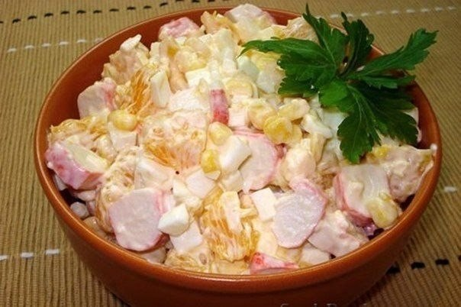
Очень вкусный салат, без майонеза.
Ингредиенты:
●2 куриных филе
●1 банка консервированной кукурузы
●1 банка консервированной красной фасоли
●средний зеленый перец
●2 средних помидора
●1 средняя луковица
●петрушка
●приправа для курицы
соус
●1/3 ст. растительного масла
●3 ст.л. уксуса
●3 ст.л. горчицы
●2 ст.л жидкого меда
●2 зубчика чеснока
●½ ч. л. тимьяна
Приготовление:
Филе промыть и высушить, нарезать кубиками, посыпать приправой. Положить в холодильник на 60 минут, затем обжарить.
Кукурузу и красную фасоль процедить. Зеленый перец очистить, промыть и нарезать крупными кубиками. Помидоры нарезать крупными кубиками и слегка отжать сок. Лук очистить и нарезать кубиками. Нарезать петрушку. Очистить и раздавить чеснок.
Для соуса смешать уксус, масло, горчицу, жидкий мед, толченый чеснок и тимьян и оставить на 30 минут. В миску выкладываем курицу, кукурузу, красную фасоль, зеленый перец, помидоры, петрушку, лук и заливаем соусом.
Приятного аппетита!
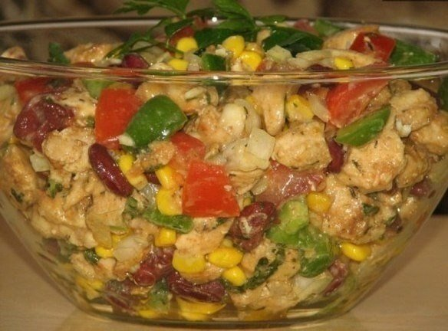
Салат Околица
Ингредиенты:
● Говядина (варёная) — 200 г
● Огурцы маринованные — 150 г
● Огурцы свежие — 150 г
● Фасоль консервированная (красная) — 1 бан.
● Морковь (варёная) — 2 шт
● Майонез — 100 г
Приготовление:
Говядину отварить в подсоленной воде до готовности, остудить, порезать кубиками.
Маринованные огурцы (желательно чтобы они были маленькие) нарезать кружочками.
Свежие огурцы - кубиками.
Морковь отварить, остудить, порезать мелкими кубиками.
Фасоль промыть от жидкости.
Всe смешать, заправить майонезом.
При желании присолить по вкусу.
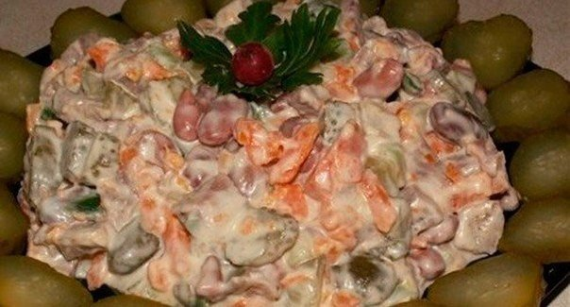
Луковый пирог с беконом
Вкусный, лёгкий в приготовлении луковый пирог с беконом.
На самом деле, к луку можно ничего не добавлять.
Ингредиенты:
- 1 лист готового дрожжевого слоёного теста
- 1 молодой порей
- 1 небольшая красная салатная луковица
- 2-3 полоски бекона
- 1 яйцо
- 2 столовые с верхом сметаны
- соль, перец, щепотка орегано
- оливковое масло
Нарезать ингредиенты.
Когда все нарезали, нужно спассеровать на оливковом масле буквально 3-4 минуты.
Сделать заливку, смешать 1 яйцо и 2 столовые ложки сметаны, посолить, поперчить по вкусу, добавить щепотку орегано и все хорошо взбить вилкой до однородного состояния.
Размороженное тесто аккуратно растянуть руками, выложить начинку с отступом от края 3-4 см и сделать бортики при помощи защипов.
Также аккуратно залить яично-сметанную смесь и поставить в разогретую до 180 градусов духовку.
Выпекать минут 35.
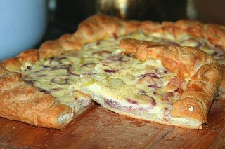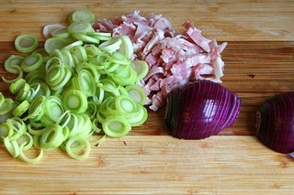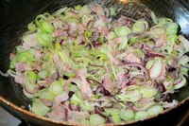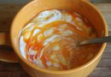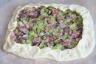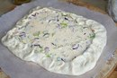
Судзукакья
(греческая кухня)
Татьяна Сальникова
Вкусное, сытное, ароматное блюдо греческой кухни.
Готовим фарш, как вы обычно готовите его на котлеты.
Смешанный фарш (свинина + говядина), 1-2 зубчика чеснока, 1 луковица, пару кусочков хлеба, соль, перец, немного тмина.
Из фарша формируем колбаски, обмакиваем в муки, обжариваем до золотистого цвета.
Готовим соус:
1 луковицу и 3 з.чеснока мелко порезать, обжарить на оливковом масле. Добавить 1 крупный сладкий перец, порезанный соломкой и 3 томата, предварительно протертые через терку. По вкусу добавляем соль, сахар, смесь перцев, базилик, 50-80 г. красного сухого вина, несколько соцветий гвоздики. Выкладываем в соус наши колбаски, тушим минут 20.
Подаем с рисом, картофельным пюре, или просто со свежим хлебушком :)
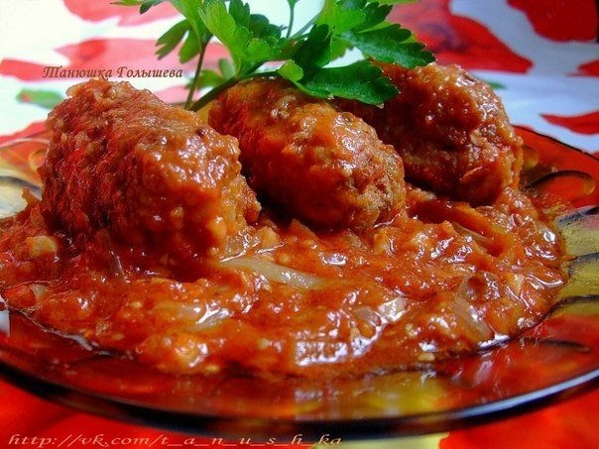
Салат "Мясо в тулупе".
Наташа Чагай
Мелко порез луковицу,3 отварных картофелины,300г отварного мяса любого, 2 соленых огурца, 2 отварные моркови, 3 яйца,1 свекла. Все натереть, промайонезить каждый слой.
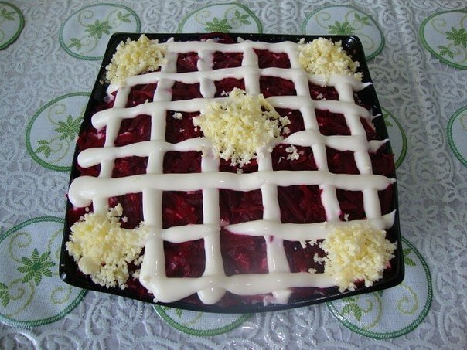
Слоеный салатик
Ингредиенты:
-печень куриная или телячья(отварная) -350гр
-огурчики маринованные - 1 банка
-яйца - 4-5 шт.
-морковь - 4 средних
-лук - 4 средних головки
-майонез
-масло для жарки
Приготовление:
печень телячью ОТВАРИТЬ, затем натереть на крупной терке, куриная более мягкая ее можно порезать мелкой соломкой(у меня куриная печень тёртая на крупной тёрке)
огурчики нарезать мелкими кубиками
морковь отварить и натереть на крупной терке
лук порезать мелкими кубиками и обжарить на сковороде с добавлением масла до золотистого цвета
яйца отварить, белки отделить от желтков, белки натереть на крупной терке
желтки оставить для украшения
укладывать слоями в следующем порядке:
-печень 1/2 порции, промазать майонезом
-лук жареный 1/2 порции
-огурчики маринованные 1/2 порции
-морковь, промазать майонезом
-белки, промазать майонезом
-оставшаяся печень, лук, огурчики и промазать густо майонезом
-сверху посыпать желтком, тертым на мелкой терке.
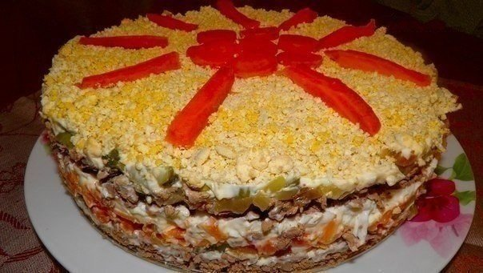
Салат Обжорка ( безумно вкусный)
Салат очень вкусный, он улетает со стола первым. Особенность этого салата в крупной нарезке продуктов, если нарезать салат мелко - вкус будет совершенно другим.
-Мясо отварное свиная вырезка - 250 гр.
-морковь отварная ( 4 шт. среднего размера)
-огурцы маринованные ( 5 шт. небольших)
-майонез
Приготовление:
мясо порезать крупной соломкой
морковь крупной соломкой
огурцы крупной соломкой
и просушить бумажным полотенцем
все смешать
поперчить, заправить майонезом
Салат готов.
Приятного аппетита.
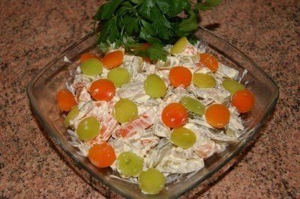
Начинки для фарширования яиц
Яйца можно фаршировать, практически, любыми мясными изделиями, консервированной рыбой, грибами, овощами. Рецепты рассчитаны на 6 яиц.
Канадская классическая начинка:
*50 мл майонеза
*3 ст. ложки сметаны
*желтки
*0.5 ч. ложки сухой горчицы
*0.5 ч. ложки соли
*0.5 ч. ложки перца
*Паприка (для украшения сверху)
Начинка с копченым лососем:
*100 г филе копченого лосося
*4 ст. ложки майонеза
*желтки
*2 ст. ложки тертого хрена
*0.5 ч. ложки соли
*0.5 ч. ложки перца
*Зеленый лук (для украшения).
Все ингредиенты, кроме лосося и лука, соединить и хорошо перемешать. Наполнить половинки из белка смесью, сверху положить по ломтику филе лосося и посыпать мелко нарезанным луком.
Ковбойская начинка
*желтки
*3-4 ст. ложки майонеза
*1 шт. сладкого зеленого перца
*1 маленькая головка репчатого лука
*12 ломтиков поджаренного бекона
*Соль и перец по вкусу
Перец и лук очистить, нарезать мелко. Соединить с желтками, майонезом, солью и перцем. Наполнить белковые половинки и сверху положить по ломтику бекона.
Чертовые яйца (яйца дьявола)
Начинка таких яиц чрезвычайно острая, потому что нередко содержит тертый хрен, горчицу, чеснок, острый перец, острые соусы (тако, чили и др.). Комбинаций существует множество.
Фаршированные яйца Сельдь без шубы
потребуется:
- половина моркови
- 1 вареная картофелина
- 12 кусочков маринованной сельди
- 1/3 часть вареной свеклы
- половина луковицы
- соль и перец
- 1 ст. ложка майонеза
- 6 шт. маринованных корнишонов для украшения (не обязательно)
Яйца разрезаем пополам и вынимаем желтки. Картофель, свеклу, лук, морковь и желтки трем на мелкую терку. 1 желток можем оставить для украшения. Все смешиаем, солим и перчим, заправляем майонезом. Фаршируем яйца овощной смесью. Сверху выкладываем кусочек сельди.Огурцы разрезаем наискосок и вставляем в яйцо.
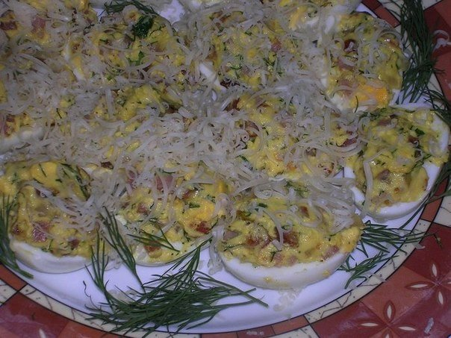
5 самых простых тортов без выпечки №1
1. Творожно-фруктовый торт без выпечки
▬ ▬ ▬ ▬ ▬ ▬ ▬ ▬ ▬ ▬ ▬ ▬ ▬ ▬ ▬ ▬ ▬
Ингредиенты:
● творог – 200 г (творог для начинки лучше брать высокой жирности, причем желательно его протереть через сито, чтобы в творожном слое не было крупинок.)
● сметана 20% жирности – 500 г
● сливочное масло – 180 г
● песочное печенье – 400 г
● желатин –30 г
● сахарный песок – 1 стакан
● виноград – 500-700 г
● грецкие орехи – для украшения
Приготовление:
Растопите сливочное масло на водяной бане.
Измельчите печенье в мелкую крошку до однородного состояния (с помощью скалки или блендера) и перемешайте с растопленным маслом. Подождите, пока смесь немного остынет.
Возьмите форму для торта и выложите на нее пищевую пленку (так будет проще доставать торт). На дно формы равномерным слоем выложите смесь из масла и печенья, утрамбуйте и поставьте остывать в холодильник на 1-2 часа.
Желатин залейте стаканом воды и оставьте набухать на 40-60 мин.
Сахарный песок, сметану и творог хорошо взбейте с помощью блендера.
Набухший желатин поставьте на небольшой огонь и постоянно помешивайте до полного растворения, после дайте ему немного остыть.
Влейте растопленный желатин в творожную массу и хорошо все перемешайте.
На застывший холодный корж выложите слоем виноград и сверху залейте творожным кремом, после поставьте в холодильник до полного остывания, приблизительно на 40 минут.
Когда торт остынет, снимите бортик разъемной формы, аккуратно удалите пищевую пленку.
Осталось украсить торт измельченными орехами и виноградом.
2. Птичье молоко без выпечки
▬ ▬ ▬ ▬ ▬ ▬ ▬ ▬ ▬ ▬ ▬ ▬ ▬ ▬ ▬ ▬ ▬
Ингредиенты:
● 30 г желатина
● 4 ст.л. сахара
● 4 ст.л. какао
● 1 стакан молока
● 400 г сметаны
● 250 г маскарпоне
● 150 мл нежирных сливок
● 1 стакан сахара
Приготовление:
Залить стаканом холодной воды 10 г желатина для шоколадного слоя. Дать настояться. Перемешать сахар (4 ст.л.) и какао-порошок (4 ст.л., я брала Несквик).
Когда желатин разбухнет, добавить в него сахар с какао. Подогреть, чтобы растворился желатин. Вылить в подготовленную форму (смазанную маслом). У меня силиконовая форма в виде кольца. Поставить в морозилку, чтобы застыла смесь минут на 20-30.
Желатин (20 г) заливаем 1 стакан холодного молока. Оставляем разбухать желатин. Сметану, маскарпоне, сливки нежирные и 1 стакан сахара взбить до густоты.
Прогреваем разбухший в молоке желатин и выливаем в емкость с молочной массой, не выключая миксер, и взбиваем до полного перемешивания. Оставляем минут на 10, чтобы остыла масса.
Вынимаем из морозилки форму с застывшим шоколадным слоем. Выливаем сверху белый слой. Ставим в холодильник до полного застывания. Я ставила на ночь.
Форму переворачиваем и начинаем выворачивать наизнанку, торт ″Птичье молоко″ из нее хорошо выходит.
3. Вишневый торт (без выпечки)
▬ ▬ ▬ ▬ ▬ ▬ ▬ ▬ ▬ ▬ ▬ ▬ ▬ ▬ ▬ ▬ ▬
Ингредиенты:
● 150 г бисквитного печенья
● 125 г сливочного масла
● 300 г творожного сыра
● 150 г натурального йогурта
● 100 г сливок (11%)
● 2 cт.л. лимонного сока
● 1 п. желатина (10 г)
● 50 г сахара (кому не сладко, можно и 100:)
● ванилин
● вишневое желе
● свежая вишня.
Приготовление:
Печенье измельчить в блендере в мелкую крошку. сливочное масло растопить и соединить с крошкой.
Дно разъемной формы (диам. 26 см) выстлать бумагой для выпечки, выложить масляную крошку, разровнять и слегка прижать ладонями. поместить в холодильник на 30-40 минут.
желатин замочить в 100 г сливок, дать набухнуть. через 20-30 минут поставить на водяную баню и помешивать, пока желатин полностью не растворится. не кипятить! оставить остывать.
Творожный сыр смешать с йогуртом, сахаром, лимонным соком и ванилином. добавить в крем разбухший желатин, хорошенько перемешать.
Выложить крем на корж, разровнять и поставить на 2 часа в холод, чтобы крем застыл.
Половинки вишен выложить на торт, залить теплым желе. я взяла готовое желе из пакетика, но можно приготовить и самим.
Готовый торт убрать в холодильник до полного застывания.
4. Торт с печеньем, шоколадом и сгущенным
молоком без выпечки
▬ ▬ ▬ ▬ ▬ ▬ ▬ ▬ ▬ ▬ ▬ ▬ ▬ ▬ ▬ ▬ ▬
Ингредиенты (форма диаметром 24 с съёмными бортами):
● 250 г бисквитного печенья
● 200 г горького шоколада
● 100 г сливочного масла
● 1/2 ст вареной сгущёнки
● 1/2 ст сливок 38%
Для мусса с сгущённым молоком:
● 2 уп сливок 38%(500 мл)
● 1 пачка ванильного пудинга(80 г)
● 2 ст.л вареной сгущёнки
Глазурь:
● 150 г горького шоколада
● 150 мл сливок 38%
● 50 г сливочного масла
Для украшения:
● вареная сгущёнка
Приготовление:
Соединяем вместе шоколад,сливочное масло,вареное сгущённое молоко и сливки и ставим на огонь, постоянно помешивая доводим до однородной теплой массы.
Затем снимаем с огня и даём немного остыть.
Печенье ломаем,но не мелко и соединяем с шоколадной массой.
Размешиваем и перекладываем в форму, разравниваем его.
Приготовление мусса:
В взбиваем сливки с пудингом в конце добавляем вареное сгущённое молоко.
Сборка:
Выкладываем мусс на основу, разравниваем и ставим в морозильную камеру на 1 час 30 минут.
Приготовление глазури:
Сливки,шоколад и сливочное маслице растапливаем однородной массы. Даем немного остыть и выливаем сверху мусса.
Все ставим в холодильник чтобы глазурь застыла.
Украшение:
Кондитерский кулёк заполняем вареной сгущёнкой и сверху глазури проводим линии.
5.Торт «Чёрное и белое» без выпечки
▬ ▬ ▬ ▬ ▬ ▬ ▬ ▬ ▬ ▬ ▬ ▬ ▬ ▬ ▬ ▬ ▬
Для основы:
● 200 г песочного печенья типа "Юбилейного"
● ~150 г сливочного масла
● 2 ст. л. какао
Для крема:
● 250г хорошего белого шоколада (лучше НЕ пористого, к примеру "Восторг")
● 200 мл сливок 33-35%
● 2 пакетика закрепителя или 1 ст.л. крахмала
● 500 г творожного сыра типа "Альметте" б/д (лучше брать именно такой твердый по структуре сыр)
● 150 г натурального йогурта (НЕ питьевого)
● 50 г сахара
А также:
● 1 груша (лучше брать твёрденькую грушу, крепкую, но и не слишком зеленую)
● 200 мл красного вина
● 2 ст.л сахара
Приготовление:
Сливочное масло распустить в сотейнике. Печенье раскрошить (можно положить печенье в пакет и накрыть полотенцем, а потом пройтись хорошенько по нему скалкой). И вместе с какао подмешать к маслу. Полученную массу выложить в форму (d24 см), выстланную бумагой для выпечки, разровнять, сделать бортик около 5 см. И убрать в холодильник на 1 час (или в морозилку примерно на полчаса).
Шоколад растопить на горячей водяной бане. Немного остудить. Сливки взбить с закрепителем или крахмалом в крутую устойчивую пену и подмешать к еще жидкому шоколаду. Аккуратно перемешать вручную! Смешать творожный сыр с йогуртом и сахаром, перемешать венчиком и подмешать к шоколадно-сливочной массе. Выложить крем на основу из печенья. Поместить заготовку на 1 час в холодильник.
Грушу очистить, разрезать пополам, сердцевину удалить. Вино вскипятить с сахаром, положить грушу и оставить на 1 ч в винном сиропе. Периодически переворачивать.
Грушу хорошенько просушить бумажным полотенцем, нарезать тонкими дольками и выложить на торт от серединки по кругу. Украсить торт можно шоколадной стружкой. При помощи овощечистки сделать вот такие завитушки из шоколада. После чего снова убрать тортик на ночь в холодильник, чтобы начинка окончательно закрепилась.
Также можно украсить тортик шоколадными палочками и листиками груши (можно взять мяту или мелиссу).
Приятного аппетита!
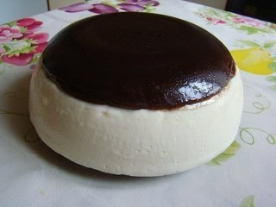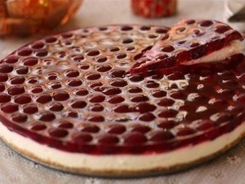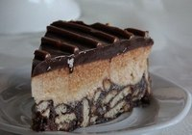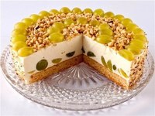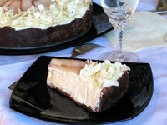
Салат "Датский"
Ингредиенты:
Опята маринованные
Ветчина, порезать полосками
Горошек зеленый
Сыр на терке
Чеснок
Зелень укропа
Перец болгарский (желтый +красный)
Майонез
Приготовление:
Все ингредиенты смешать и заправить майонезом.
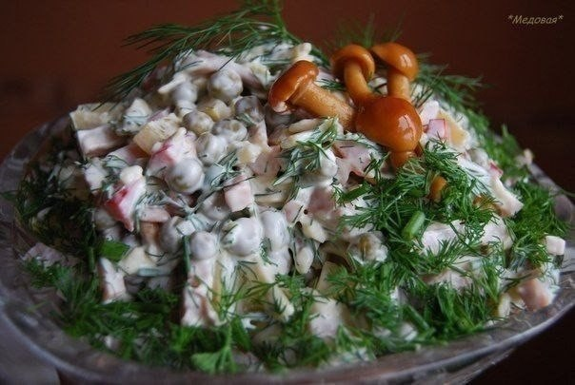
Салат "Белая ночь"
Нам потребуется:
200г маринованных грибов
2 средние луковицы (обжарить)
2 средние картофелины (отварить в "мундире")
1 сырая морковь
300 г любого вареного мяса (можно язык)
250 г твердого сыра
майонез и сметана (по вкусу)
Приготовление:
Грибы мелко нарезать, уложить в салатник
Лук нарезать и обжарить на раст. масле, дать остыть и стечь маслу. Уложить на грибы (вообще-то я не люблю в салатах жаренный лук, но в этом рецепте он очень кстати, т.к. грибы не жареные, а маринованные и жаренный лук придает грибам вкус)
Смазать соусом (сметана+майонез)
Картофель очистить, натереть на крупной терке. Смазать соусом
Морковь натереть на крупной терке, смазать
Мясо нарезать маленькими кусочками и уложить на морковь, смазать соусом
Сверху натереть на крупной терке сыр
Можно украсить ломтиками лимона и зеленью
Очень вкусный салатик!
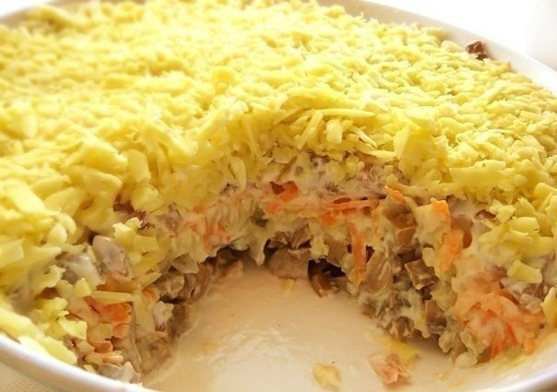
Салат из печени трески с черносливом
▬▬▬▬▬▬▬▬▬▬▬▬▬▬▬▬▬▬▬▬▬▬▬▬▬▬▬▬
Ингредиенты:
- картофель 2 шт.
- печень трески 1 банка
- лук репчатый 1шт.
- морковь 1 шт.
-чернослив 100 г
- яйца 3 шт.
- майонез 250 г
Приготовление:
Картофель отварить в мундире, очистить, натереть на крупной терке.
Яйца и морковь сварить, морковь и белки натереть на крупной терке, желтки натереть на мелкой терке. Чернослив замочить, чтобы стал мягким, мелко нарезать.
Печень трески размять вилкой.
Репчатый лук мелко нарезать, обдать кипятком.
Салат выкладываем в кольцо диаметром 17 см слоями:
- картофель
- печень трески
- репчатый лук
- чернослив
- желток
- белок
- морковь
Все слои промазать майонезом. Украсить.
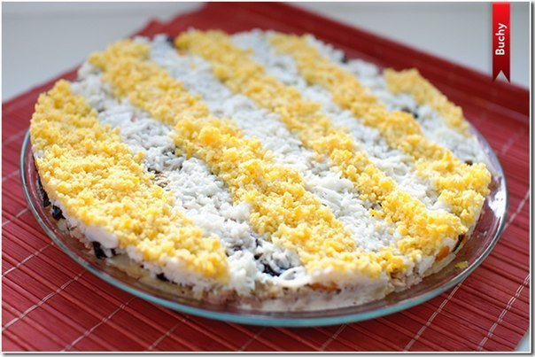

Оформление нарезок к новогоднему столу)))
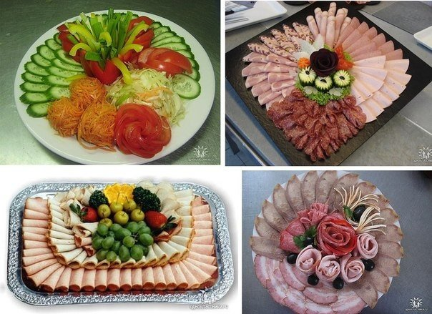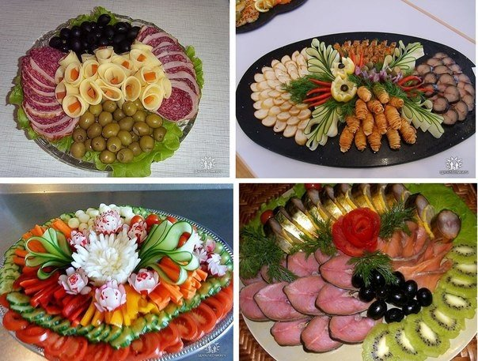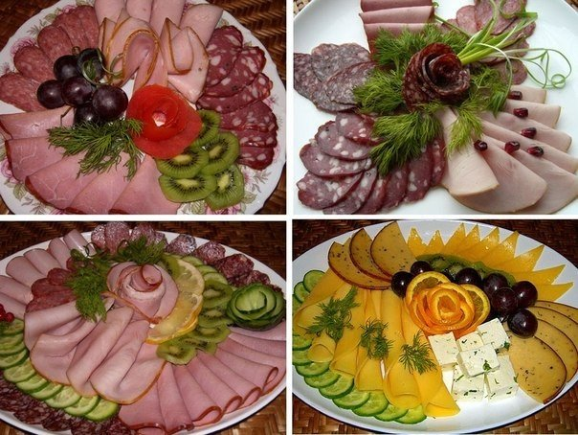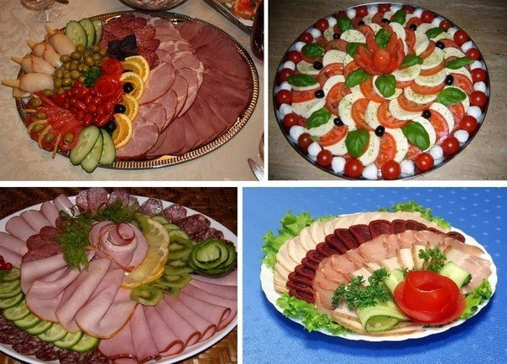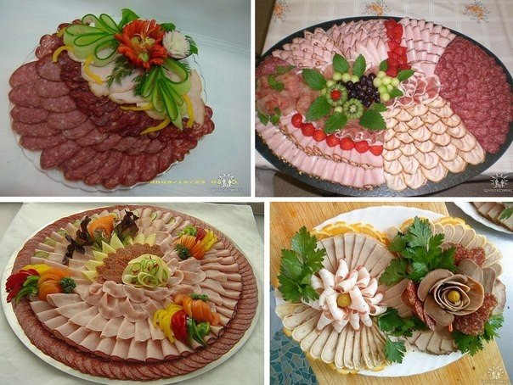
Салат Коралл с крабовым мясом и курицей.
филе курицы
6-7 крабовых палочек ( можно крабовое мясо )
2-3 яйца
1/2 большого красного болгарского перца
помидор
соль
белый перец
майонез
Отварить филе курицы, остудить.
Яйца сварить.
Помидор взять только стенки, жидкость с серединки убрать.
Помидор, перец, филе и яйца нарезать кубиками. Добавить соль, перец и майонез.
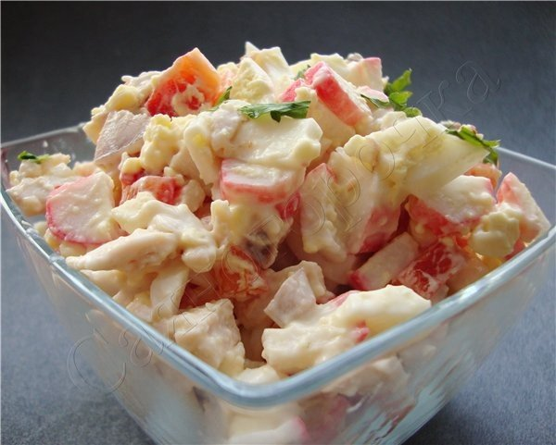
Сырные лепешки с начинкой
Ингредиенты:
Кефир — 1 стак.
Соль — 0,5 ч. л.
Сахар — 0,5 ч. л.
Сода — 0,5 ч. л.
Сыр твердый (тертый) — 1 стак.
Мука — 2 стак.
Яйцо - 1 шт.
Приготовление:
Для 1-й начинки: нарезка из ветчины
Для 2-ой начинки: творог 200 гр+ пучок зелени(укроп)+ зубчик чеснока+ ст.л.сметаны, соль, перец.
В кефир добавить соль, сахар, соду, яйцо хорошо перемешать. Добавить сыр твердых сортов и муку. Хорошо вымесить. Полученное тесто разделить на колобки, раскатать тонкие лепешки, положить начинку (у меня часть с ветчиной, часть с творогом). Соединить края и немного раскатать.
Жарить в предварительно разогретой сковороде на рафинированном масле с 2-х сторон на среднем огне, накрыв крышкой.
Приятного аппетита
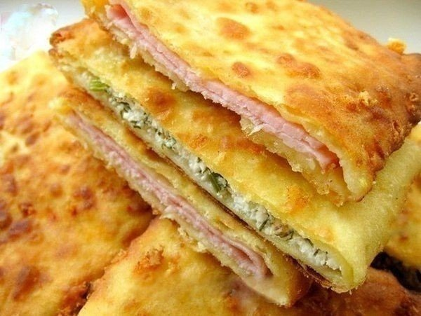
Вкусный салат с копченной колбасой
Очень простой в приготовлении и вкусный салатик.
Трем на крупной терке сырую морковь,
сыр твердых сортов,
режем соломкой полукопченую колбасу,
добавляем консервированную кукурузу,
несколько зубчиков чеснока,
заправляем майонезом.
Желательно этот салат не солить, т.к. сыр соленый, колбаса, майонез. Достаточно соли,содержащейся в них.
Салат «Цветик – Семицветик»
▬▬▬▬▬▬▬▬▬▬▬▬▬▬▬▬▬▬▬▬▬▬▬▬▬▬▬▬
Ингредиенты:
Корейская морковь 250г;
2 огурца;
2 помидора;
петрушка;
укроп;
зеленый лук;
твердого сыра 150г;
говядины «Михайловской» 250г ;
майонез по вкусу.
Приготовление:
1. Смешать все ингредиенты, заправить майонезом.
Приятного аппетита!
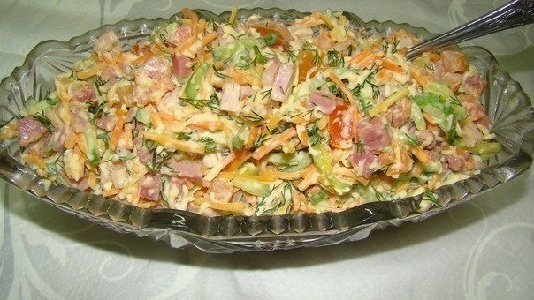
Салат "Водолей".
Ольга Мартиросян
Форму(у меня пластиковая баночка) выстелить пищевой пленкой. Выкладываем салат в следующей последовательности:
-100 гр.сыра, натертого на терке и перемешанного с одной долькой давленного чеснока.
-немного майонеза
- зеленый лук
- майонез
- небольшой свежий огурчик, порезанный мелким кубиком.
- желток от двух вареных яиц, натертый на терке.
- баночка трески, размятая вилкой и перемешанная с белком от двух яиц.
- 1 авокадо, натертый на терке.Слои плотно утрамбовать и убрать в холодильник на 1 час.
Баночку накрыть тарелкой и перевернуть, пленку снять. Украсить по желанию, я просто посыпала паприкой.
Салат легкий, пикантный - отлично подойдет для праздничного стола. Приятного аппетита!
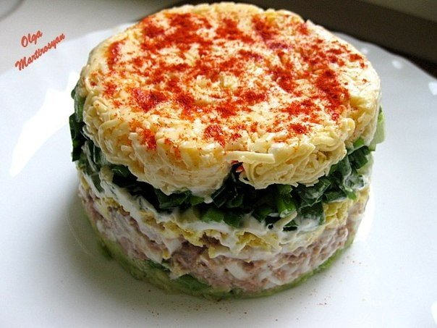
Вкусный салат на праздничный стол!
Ингредиенты:
- Куринная грудка-2 шт(800гр),
- шампиньоны 600-700гр,
- 6 шт яиц варенных.
- 2-3 луковицы репчатых, среднего размера,
- 2-3 моркови средних,
- сыр твёрдый 100гр,
- майонез,
- специи (карри),
- зелень.
Приготовление:
Обжарить грибы с луком и выложить на дуршлаг, (чтоб лишний жир ушёл) Грудку обжарить с карри,нарезать на кубики. яйца (желтки тоже нарезать) добавить майонез, или сметану, посолить по вкусу. Выложить на блюдо, придав форму грибочка, ножку оформляем тёртым на мелкой тёрке белком (присыпать укропом), шляпку-варенная морковь потёртая на мелкой тёрке, низ шляпки сыром тёртым.
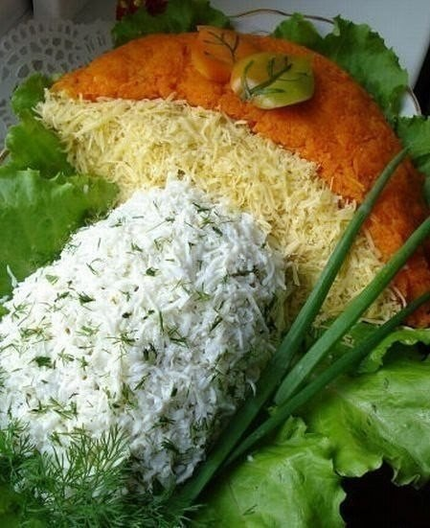
Салат "Быстро и вкусно"
Ингредиенты:
- капуста
- свежий огурец
- лучок
- колбаска (кому какая нравится)
- майонез
- специи
Приготовление:
Капусту шинкуем (у нас пекинская, с ней вкуснее) Огурец режем соломкой (я люблю чтоб соломка была по-крупней) Колбасу режем соломкой Лук режем полукольцами Добавляем майонез, соль, перец и всё перемешиваем!
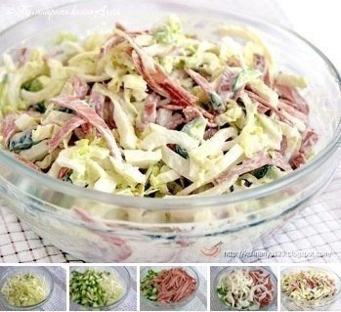
Салат "Колобок"
▬▬▬▬▬▬▬▬▬▬▬▬▬▬▬▬▬▬▬▬▬▬▬▬▬▬▬▬
Ингредиенты:
-2 свежих огурца,
-2 отварные картофелины,
-луковица,
-200 г сыра,
-2 сырые морковки,
-300 г колбасы вареной или мяса,
-6 яиц,
-2-3 зубчика чеснока,
-майонез.
Готовим:
Салат выкладывать слоями, перемазывая майонезом.
1. огурцы нарезать кубиком
2. картофель натереть на крупной терке
3. лук мелко резаный
4. сыр на мелкой терке
5. морковь натертая на мелкой терке + давленый чеснок + майонез
6. колбаса кубиком
7. натертые белки
8. натертые желтки.
Приятного аппетита!
Тесто для пиццы
Классическое тесто для итальянской пиццы. Такое тесто можно замесить в двойном объеме, а остаток его убрать в морозилку. По необходимости тесто разморозить и разогреть при комнатной температуре
Нам потребуется:
Вода – 1 стакан
мука – 450 г
дрожжи сухие – 1 пак. (10 г)
соль – 1 ст.л.
сахар – 1 ст.л.
оливковое масло – 2 ст.л.
Классическое тесто для итальянской пиццы. Такое тесто можно замесить в двойном объеме, а остаток его убрать в морозилку. По необходимости тесто разморозить и разогреть при комнатной температуре
В теплой воде развести соль, сахар, дрожжи.Добавить половину количества муки. Перемешать.
Для настоящего итальянского теста используют специальную муку дурум или семолина. Но при отсутствии таковой можно добавить обычную манную крупу, она несколько отличается, но говорят, что только размером помола. Манной крупы добавить буквально 1-2 ст.л.
Добавить оливковое масло. И постепенно вмешивать оставшуюся муку.
Замесить довольно густое тесто и поставить в теплое место для подъема. Накрыть крышкой или смоченным полотенцем.
Поднявшееся тесто обмять. Получившееся тесто разделить на 2 части. Так у нас получится тесто для двух пицц.
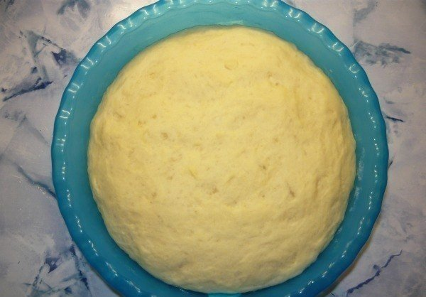
Закуска "Мухомор"
На 30 оригинальных мухоморчиков нам потребуются следующие ингредиенты:
яйца — 3 шт.;
ветчина — 120 гр.;
сыр — 100 гр.;
помидоры черри — 15 шт.;
огурец — 1-2 шт.;
майонез — 1-2 ст. л.;
зелень — для украшения.
Приготовление:
Вареные яйца и сыр натрем на мелкой терке. Ветчину нарезаем мелкими кубиками, размером примерно 5 на 5 миллиметров.
В глубокой чашке смешиваем яйца, сыр, ветчину и 2 столовых ложки майонеза. Помидоры черри разрезаем пополам. Огурец нарезаем кольцами толщиной по пол сантиметра. Все компоненты закуски готовы, осталось собрать их в оригинальную композицию.
На плоское блюдо выкладываем рубленную зелень, которая будет служить поляной для мухоморчиков. Зелень подойдет абсолютно любая, которая будет у вас под рукой: лук, укроп, петрушка и т. п.
Поверх зелени выкладываем кусочки огурцов, которые будут являться основанием для грибочков. Из смеси яиц, сыра и ветчины формируем небольшие шарики. Если такой шарик приплюснуть сверху и снизу, то получится бочонок, который будет служить ножкой гриба. Усаживаем получившиеся ножки на огурчики. Сверху одеваем красные шляпки из половинок помидоров черри. Чтобы придать уже красивой закуске законченный вид, осталось лишь на красных шляпках нарисовать белые точки из майонеза. Удобнее всего это сделать обычной зубочисткой.
Следует лишь учитывать, что эту закуску желательно готовить непосредственно перед приходом гостей (максимум за час), так как огурцы и помидоры могут дать сок.
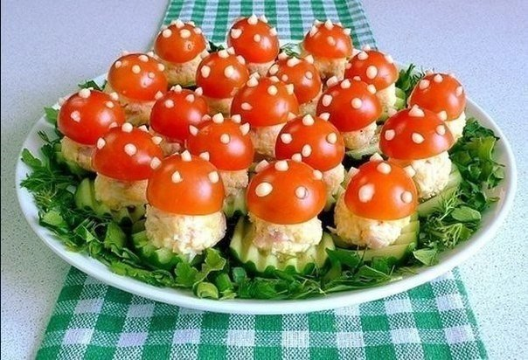
Салат "Ежик".
Ольга Никитина
Состав:
Кура отварная 200гр
Ветчина 150 гр
Сыр 100 гр
Опята мар. 100гр
Майонез
Сухарики (длинными брусочками)
Куру отварить. Сыр натереть на крупной терке, остальное нарезать.Заправить майонезом. Сформировать в форме ёжика. Голову украсить отварной морковью, зеленым горошком и перцем (сделать глазки и нос). Остальное украсить сухариками. Можно с верху положить грибочки, листик или яблочко.
Детям очень понравился!
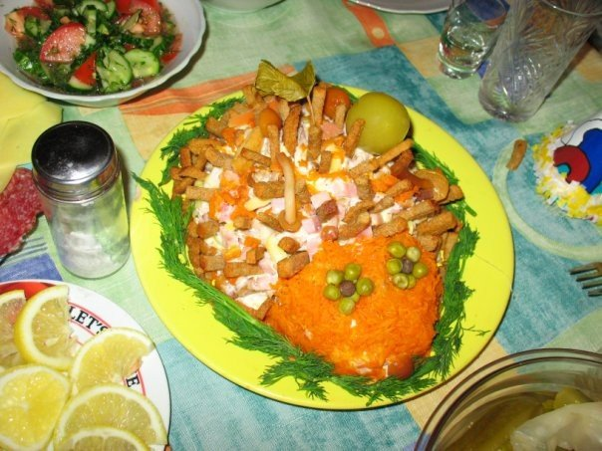
Салат "Леди" - порадуйте себя любимую
Ингредиенты:
- 300 г куриного филе
- 150 г огурцов
- 150 г консервированного горошка (1⁄2 банки)
- 150 г сметаны
- пучок укропа
- соль
Куриное филе отварить в течение 20 минут с момента закипания. Остудить.
Огурцы порезать средними кубиками.
Укроп мелко порезать.
Куриное филе порезать средними кубиками.
Сложить в салатник филе, огурцы, укроп, горошек.
Добавить сметану, посолить, перемешать.
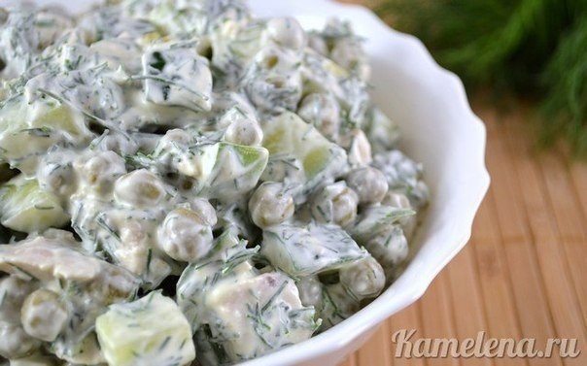
Салат "Лисичка"
Простой, но очень нежный и вкусный салат
Нам понадобится:
-2 филе куриной грудки
-3 маринованных огурца
-200гр. корейской моркови
-200гр. сыра
-2 зубчика чеснока
-майонез
-зелень.
Приготовление:
1. Филе отвариваем в подсоленной воде,затем нарезаем полосочками (или разбираем руками на волокна).
2. Огурцы также нарезаем полосочками,сыр на крупной терке.
3. Смешиваем филе.сыр,огурцы и морковь,добавляем выдавленный через пресс чеснок и заправляем майонезом.
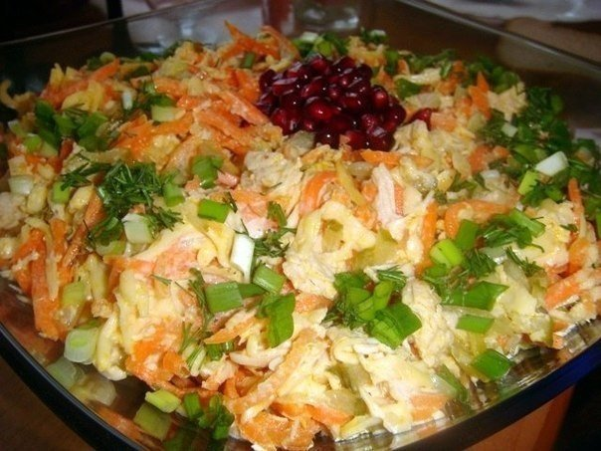
Салат "Черепаха"
▬▬▬▬▬▬▬▬▬▬▬▬▬▬▬▬▬▬▬▬▬▬▬▬▬▬▬▬10
На листья салата уложить слоями:
1 слой - натёртые на тёрке белки от 4 яиц;
2 слой - 150 г порезанного копчёного куриного мяса или куриного рулета;
3 слой - майонез;
4 слой - белая часть лука порея, нарезанного кольцами;
5 слой - 2 натёртых яблока;
6 слой - майонез;
7 слой - 100 г натёртого сыра;
8 слой - желтки;
9 слой - майонез;
10 слой - 150 г измельчённого грецкого ореха.
Голову черепахи можно сделать из яйца. Ножки - половинки грекого ореха. На черепашке рисуем майонезом сеточку и украшаеи кружочками порея.
Приятного аппетита!
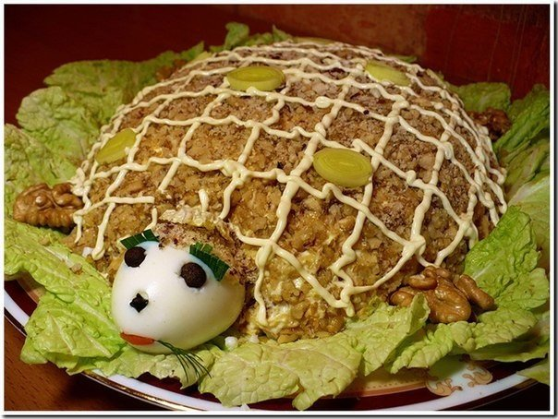
Салат "Изысканный".
Наталья Бурлака
Рецепт:
1 баночка кукурузы (380г)
200 г шампиньонов
150 г лука
150 г моркови
200 г куриного мяса (отварного, я брала напополам - грудки и лапки)
2 яйца
соль
майонез
растительное масло (для обжарки)
Лук мелко покрошить. Морковь натереть на средней терке. Грибы почистить, нарезать кубиками. На растительном масле обжарить лук. Добавить морковь, слегка обжарить. Добавить грибы, жарить до тех пор, пока не испарится вся жидкость (около 10 минут).
Остудить. Курицу мелко нарезать. Яйца натереть на средней терке или порезать кубиками. Смешать грибы с луком и морковью, яйца, курицу, кукурузу (воду слить), немного посолить. Заправить майонезом. Я брала 50г классического Кальве и 80г Кальве Лёгкого.
При желании можно и нужно :) украсить зеленью.
Калорийность примерно 124ккал на 100г (можно сдеать меньше если взять только Лёгкий майонез и только грудки)
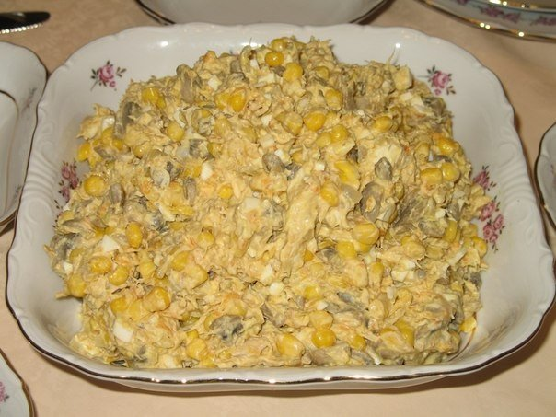
Салат "Алёнка"
▬▬▬▬▬▬▬▬▬▬▬▬▬▬▬▬▬▬▬▬▬▬▬▬▬▬▬▬
Ингредиенты:
750 г шампиньонов
400 г крабовых палочек
5 крутых яиц
4 свежих огурца
майонез
зелень петрушки
1-2 шт. репчатого лука
Приготовление:
1. Грибы поджарить с луком. Огурцы порезать кубиками. Крабовые палочки - соломкой и яйца - кубиками
2. Все смешать, посолить, добавить петрушку
3. Заправить майонезом
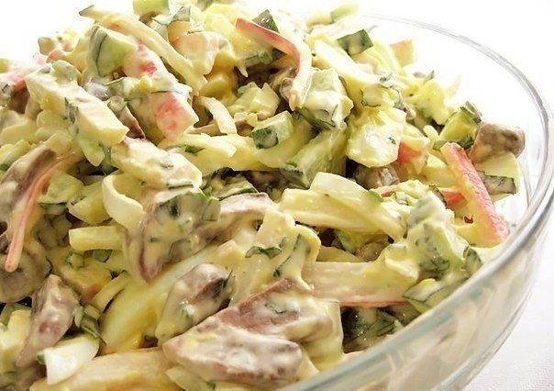
Салат "Петергоф".
Нина Стрекаловская
1 куриная грудка (можно взять копченую, вкус будет немного другой), 1 сладкий красный перец, 1-2 луковицы, 200 г корейской моркови, майонез.
Грудку отварить и нарезать кубиками, перец тоже нарезать кубиками. Лук тонко нарезать, обдать кипятком и сразу охладить холодной водой. Все смешать, добавить морковь и зелень. Заправить майонезом. Надо сказать, что вкус салата во многом зависит от вкуса корейской моркови. Если вы не делаете ее сами, покупайте только хорошего качества. Мне нравится морковка в высоких стеклянных банках фирмы "Скатерть-самобранка" - деликатесная. У корейцев на рынках тоже хорошая. Как-то взяла в кулинарии на вес - испортила салат. Пробуйте.
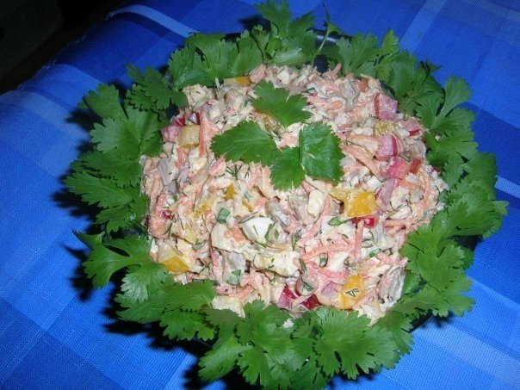
Красивый слоеный салат - "Два сердца"
Ингредиенты и приготовление:
Собираем слоеный салат: На каждый слой наносим сеточку из майонеза
1 слой-Картофель, растительное масло, лук
2сл. - Соленый огурец
3сл. - Отварная курица
4сл. - Чернослив (запаренный)
5сл. - Шампиньоны (отваренные и поджаренные с луком
6сл. - Огурец свежий
7сл. - Яйцо (вареное)
8сл. - Морковь сырая, натертая на мелкой терке с чесноком
9сл. - Сыр, натертый на мелкой терке
10сл. - Грецкий орех, мелко измельченный
11сл. - Гранат
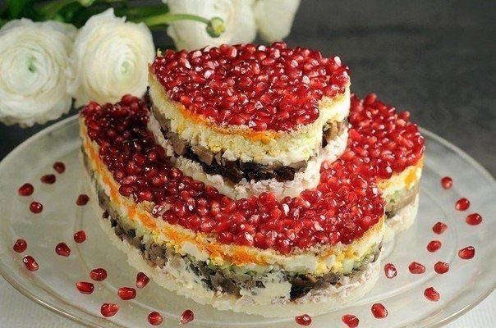
Салат "Искушение".
200 г солёной красной рыбы(у меня форель)
небольшой кочан пекинской капусты
100 г белых(!!!) сухариков(рекомендовали "клинские",но я не нашла)
майонез.
Приготовление:
1. Режем небольшими полосочками рыбку, шинкуем капусту, перемешиваем.
2. Добавляем майонез, перемешиваем и добавляем сухарики.
3. Ещё раз перемешиваем - можно кушать. Можно чтобы салатик постоял минут десять и сухарики слегка размягчились. Вкусно и так и так!
